Бюлетин № 1 2023/2024 на ИУ Дистрикт 248 България юли,август, септември 2023 
На първи юли 2023 година започна новата Инъруийлска година (2023-2024), която дамите от ИУ Дистрикт 248 България посрещнаха с много оптимизъм и трепет в сърцата, защото това е годината, в която ще отбележим 100 годишния юбилей на нашата организация. Вдъхновени от прекрасната тема на годината “SHINE A LIDHT” (ОЗАРИ СЪС СВЕТЛИНА), всички клубове от Дистрикта дадоха заявка с радост да работят, за да направят живота на хората около нас по-светъл и по-добър.


Юбилейната 2023-2024 ИУ година ще бъде изплънена с много прекрасни проекти, празнично настроение и озаряващи със светлина дейности, насочени към подобряване на живота и опазване на здравето-физическо и ментално.

Виртуална церемония за смяна на огърлицата на Интернешънъл Инър Уийл
На 19.07.2023 г. се проведе виртуална церемония за смяна на огърлицата на Интернeшънъл Инър Уийл. Повече от 900 членове на Инър Уийл по света се включиха в платформата Zoom, за да присъстват на виртуалното събитие, а почти 1000 души наблюдаваха церемонията в You Tube.
Президентът на Интеренешънъл Инър Уийл Зенаида Фаркон (2022-2023) предаде огърлицата на новия президент на организацията Триш Дъглас (2023-2024) с вълнуваща церемония за предаване на светлината, символизираща новата тема на годината „Озари със светлина“. Двете произнесоха силни и мотивиращи слова за изминалата и предстояща година, в която ще отбележим 100 години от създаването на Инър Уийл.



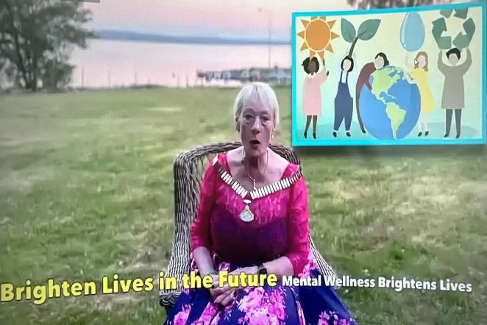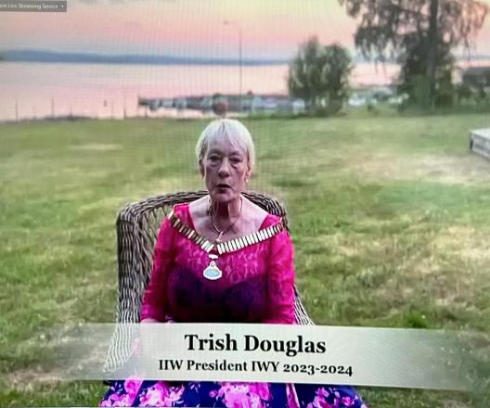

Вълнуващи бяха думите и на останалите членове на Изпълнителния комитет на ИИУ (2023-2024) Мамта Гупта - ИИУ Вице Президент, Сарина Лунани - ИИУ Ковчежник, която беше и водещ на церемонията, и Сисел Х. Мишелсен - ИИУ Конституционен Чеърмен.

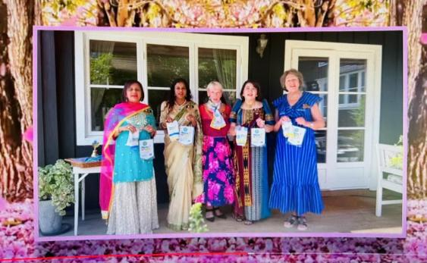

Представени бяха 16-те Борд Директори в Интернешънъл Инър Уийл за 2023-2024 ИУ година, сред които за наша голяма гордост България отново има свой представител в лицето на г-жа Елена Захариева. Това е поредното доказателство, че Дистрикт 248 България заема своето достойно място в Свето ната общност на Инър Уийл. Успех, Елена!

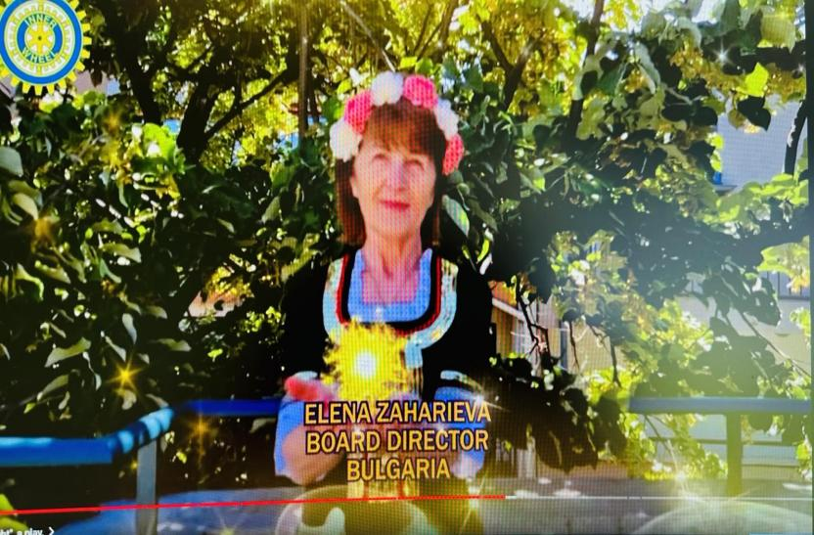

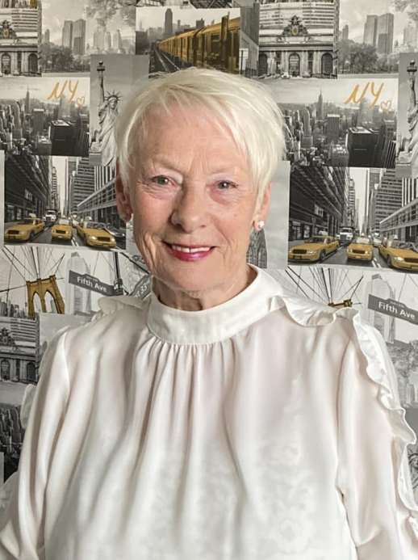
Послание на Президента на Интернешънъл Инър Уийл, Триш Дъглас

Уважаеми приятелки,
За мен е голяма чест да бъда вашият Президент на Интернешънъл Инър Уийл в настоящото честване на 100-годишнината на Инър Уийл. Миналата година, Зени, тогавашният Президент на Интернешънъл Инър Уийл, ни помоли да “Сътворим чудеса” и вие със сигурност успяхте да сторите това. Тази година ще "Озарим със светлина" невероятната работа, която свършихте досега и предстои занапред. Годината е много специална както за всички нас заедно, така и за всеки поотделно. Благодаря ти, Зени, за изключителното лидерство през изминалата година.
Искрено благодаря на Паст президент на ИИУ Ебе Панитери Мартинес за нейната отдаденост за създаването на нови клубове в цял свят. Ебе се оттегля от изпълнителния комитет и за мен е удоволствие да приветствам Мамта Гупта, новия Вицепрезидент на “ИИУ тийма”. В “ИИУ тийма” остават нашият технически експерт - предишният президент Зени, ковчежникът Сарита и Сисел, конституционният чеърмен. Прабха, нашият редактор/медиен мениджър, която свърши чудесна работа за нашите интернет медии, списания и бюлетини, встъпва във втората си година.
Приветстваме Международното управително тяло, състоящо се от 16 борд Директори. Радвам се, че седем от тях се завръщат за втора година, за да „Озарят със светлина“ всички кътчета на света при работата си с нашите нон-дистрикт клубове.
Инър Уил не би могъл да постигне целите си при насърчаване на личната служба без подкрепата на националните президенти, националните представители, дистрикт чеърмените, президентите на клубове, представителите в ООН и нашите прекрасни членове във всеки дистрикт и клуб, всички вие, които продължавате да “Озарявате със светлина”.
ДА ВНЕСЕМ ЛЪЧ СВЕТЛИНА В ЖИВОТА НА ХОРАТА ЗА ПО-ДОБРО БЪДЕЩЕ: Да започнем с международното взаиморазбиране. Моето виждане е, че в Манчестър ще имаме “Дом на културата". В миналото е било “Дом на приятелството"; приятелството категорично ще присъства. Всички можем да предложим нещо от различните държави, които представяме, което да “Озари със светлина” голямото събитие. Позволете ми да насърча членовете да донесат различни артефакти (художествени предмети, предмети на националната култура), които да представят тяхната страна - бившият президент на ИИУ Филис Чартър с нетърпение очаква да получи Вашите идеи и илюстрации.
ПСИХИЧЕСКАТА СТАБИЛНОСТ ОЗАРЯВА ЖИВОТА. Анорексията е заболяване, което започва да придобива широк мащаб. На конференцията в Манчестър, аз подкрепям BEAT, "Да победим хранителните разстройства". BEAT е благотворителна организация, оказваща помощ за справянето с хранителните разстройства. На конференцията ще има „Старомоден сладкарски магазин” (Olde Fashioned Sweetie Shop), който бихте могли да подкрепите. Дарявайки пакет от любимите си сладки, ще допринесете много за дейността на BEAT. Към днешна дата е дарена сума от 500 британски паунда от бивши членове на управителното тяло, които имаха среща в Единбург и щедро подпомогнаха благотворителната организация.
Това е вълнуваща година за всички членове на Инър Уил - СТО ГОДИНИ! Уверена съм, че през януари 1924 г., когато Маргарет Голдинг заедно с 27 членове са се срещнали на Турските бани в Манчестър (защото са били безплатни), те дори не са предполагали, че 100 години по-късно Инър Уийл ще развива дейност в 100 държави с над 120 000 членове, които ще “Озаряват със светлина” стогодишнината от създаването на организацията.
Очаквам с гордост да приветствам всички Вас на нашата Конвента в Манчестър на 7-10 май 2024 г. Със сигурност ще “Озарим със светлина”, за да ни види светът.

С вас в приятелството и службата,
Триш Дъглас
Президент на ИИУ 2023-2024 година

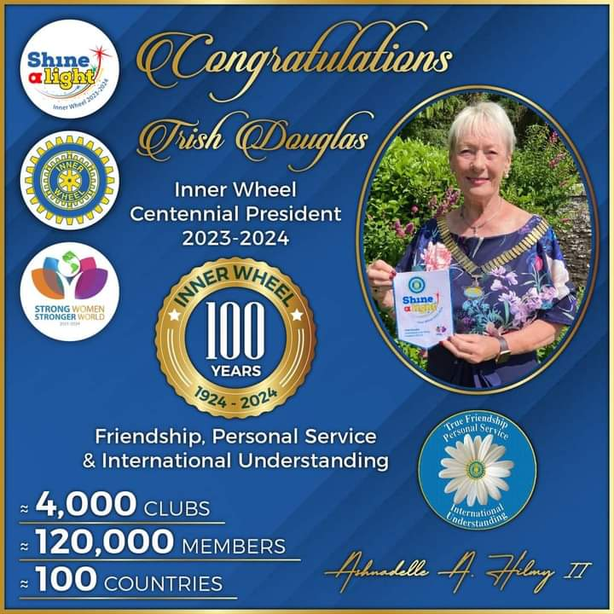
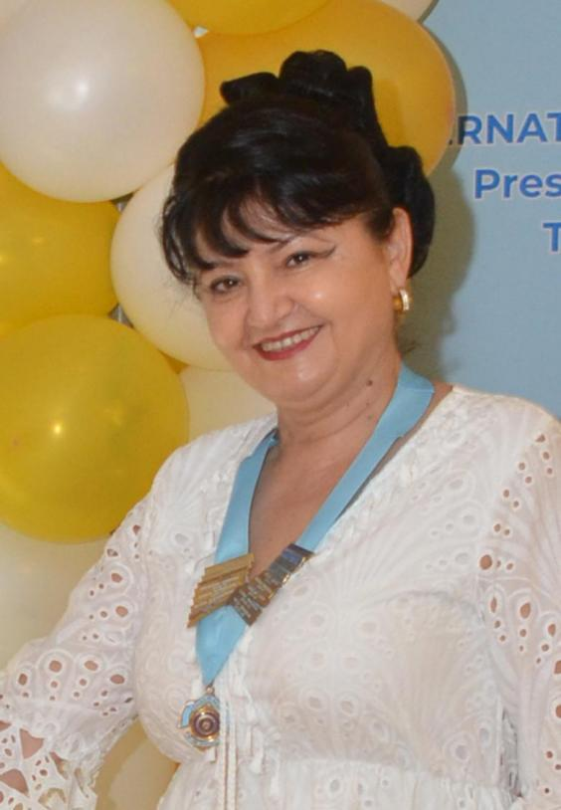
Послание на Чеърмена на ИУ Дистрикт 248 България, Снежанка Желязкова
ОЗАРИ СЪС СВЕТЛИНА!
КАКВО ПО – ХУБАВО ОТ СВЕТЛИНАТА – С НЕЯ ЗАПОЧВА ЖИВОТА!
Това е прекрасната и философска тема на Триш Дъглас - Президентът на Интернешънъл Инър Уийл през стотната година на нашата организация!!
Всяка една от нас е лъч светлина и нека заедно да блестим, заедно да разпръскваме светлината! Посланието е дълбоко и с изключителна важност, защото кое е по-важно за светлото ни бъдеще от здравето – физическо и ментално, то е предпоставка за по-добрия живот, за амбициите да правим по-хубав живота на другите!
Скъпи приятелки, с навлизането в стогодишнината на нашата организация, оставяме следа, първо с това, че сме тук и сега, а делата ни – много на брой, идеите ни благородни доведени до край, приятелството и силата на нас жените – това всъщност ще остане в историята. Доказано е, че сме силни жени и работим за по-силен свят, доказали сме, че можем да понесем трудностите и страданието на другите.
Ние всички ще работим в малкото общество – нашия клуб, но обединим ли сили със съседните клубове или работим мащабно в национален проект на дистриктно ниво, тогава нашия принос ще бъде по-голям и безвъзмездната ни служба по-осезаема!
Оставете следа в юбилейната година! Направете най-доброто за вашия град, давайте надежда и популяризирайте ИНЪР УИЙЛ чрез светлината на своите добрини. И нека това приятелство без граници бъде възможност да направим трансгранични проекти с клубове от съседните страни, и не само – интернет пространството ни дава възможност да се чувстваме толкова близко и че заедно можем!
Всяка дама от Дистрикт 248 се е доказала в собствената си област, толкова сме различни, но единни в желанието си да променяме и озаряваме живота на хората!
Предстои ни година изпълнена със събития – през септември очакваме Триш Дъглас! Домакин на Първата дама в нашата организация ще бъде клуба основоположник на нашия дистрикт –ИУ клуб Пловдив!!! Предстои ни участие в XIX конвент в Манчестър – където светът ще бъде ИНЪР УИЙЛ . Уверена съм, че много от нас няма да пропуснат възможността да се влеят в океана на приятелство и споделеност, още повече, че е на няколко часа разстояние!
Пожелавам на всички ни да сме здрави, да се радваме на уюта и спокойствието в семействата ни, да имаме тяхната подкрепа – за да можем да служим и заедно да вървим по пътя напред!
Скъпи приятелки, заедно можем
- да творим чудеса
- да вървим към промяната
- да бъдем светлина,
защото тези, които носят светлина на другите,никога не остават на тъмно.
Да си пожелаем успешна юбилейна година!

Ваша в Инър Уийл
Снежанка Желязкова
Чеърмен Дистрикт 248 България 2023-2024 година

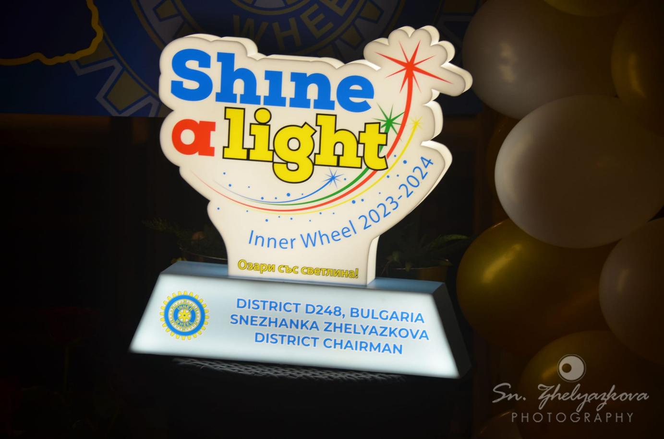

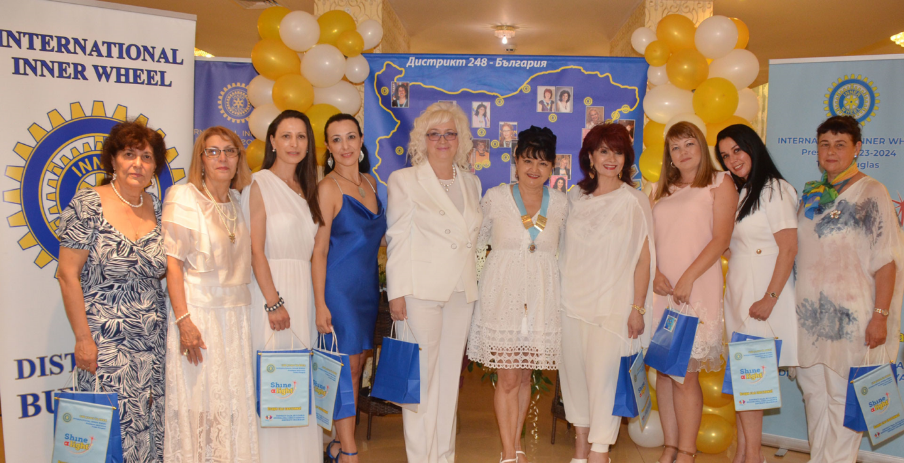

Изпълнителен комитет Дистрикт 248 България (2023-2024)
Снежанка Желязкова - Чеърмен, Ивета Билева-Вице Чеърмен, Радостина Георгиева - Паст Чеърмен, Росица Йорданова- Ковчежник, Нина Червенкова - Секретар, Янислава Илиева - Организатор по разширяване, Росица Узунова -Организатор международни връзки, Красимира Флорева-Организатор връзки между клубовете, Антония Коева-Редактор, Росица Йовчева-Уебмастер

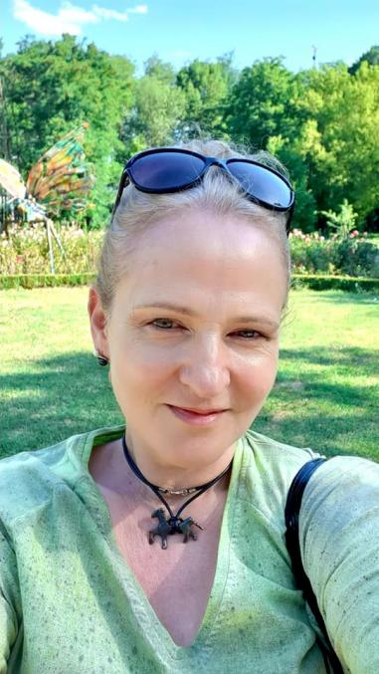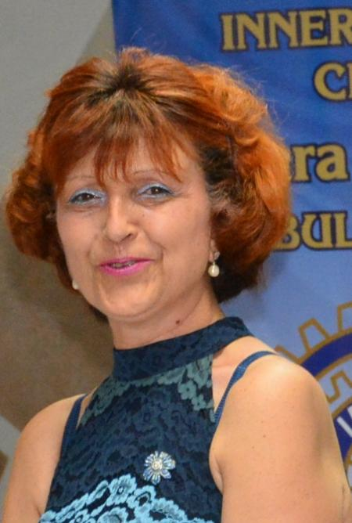
Марияна Йорданова Галя Апостолова
Национален представител Зам.национален представител

Озаряващи със светлина клубни дейности

Много от клубовете в Дистрикт 248 България проведоха първите си редовни сбирки и започнаха активните си дейности още в началото на месец юли.
Първо издание на Fortress festival
/Фестивал на крепостта/
Първото издание на Fortress festival - Wellness & Music, организиран от Инър Уийл клуб Русе-Дунав, остави без дъх почитателите на изкуството и всички, които се стремят към личностното си усъвършенстване.
Събитието се проведе в Средновековен град ЧЕРВЕН и съчета на едно място класика, джаз, мелъди рок и wellness практики сред природата, високо над нещата, там където историята ни нашепва за величието на България!
Програмата беше забележителна и се превърна в празник за сетивата и душите на публиката в Средновековната крепост и по-точно в замъка на Червенския болярин.
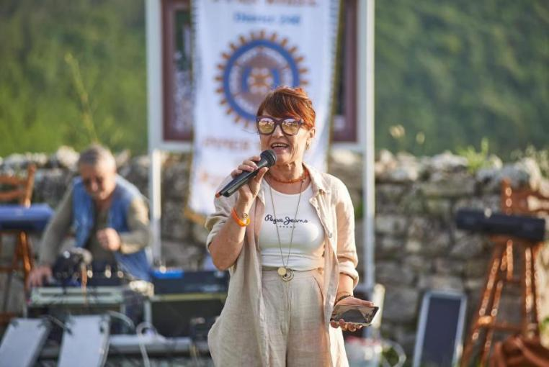
В рамките на фестивала се състоя джаз концерт на властелина на суинга и джаза Васил Петров с пианиста Йордан Тоновски. Гост в програмата бе - Диана Димитрова, Президент на Инър Уийл клуб Русе - Дунав.

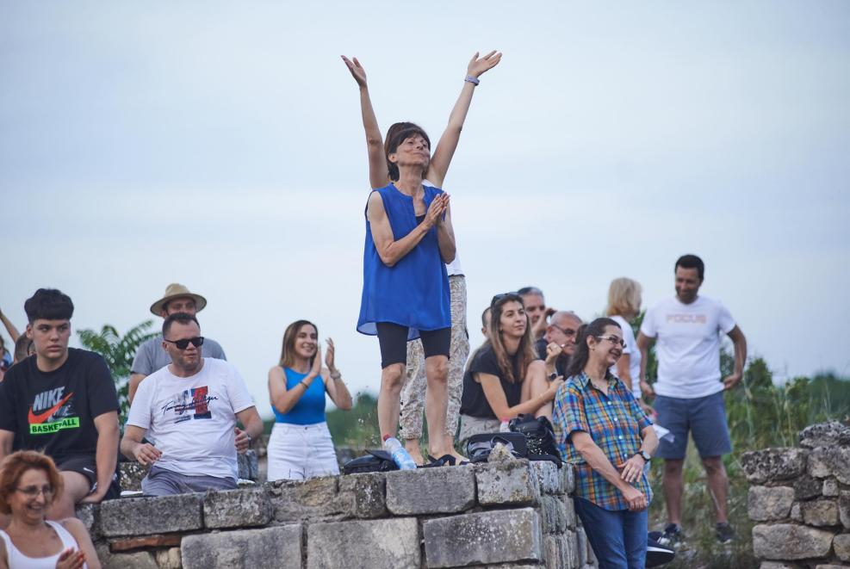

За първи път на Русенска територия Стефан Вълдобрев представи своята “Книга за песните” в един невероятен концерт - спектакъл.
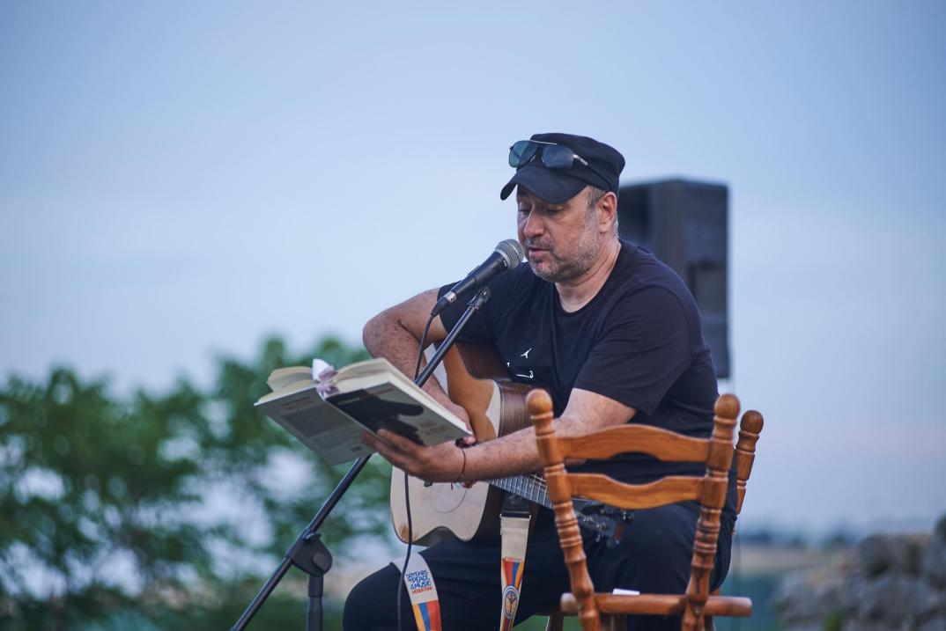

Проведоха се wellness практики: йога с Теодор Пейчев, дихателна практика с Виктория Чернева, която тя преподава в много страни по света и пеене на мантри с Диана Димитрова – вокал и Александър Пейчев – акустична китара. Те хармонизираха и омиротвориха ума и сърцата на благородните участници в тях. А магията на това сакрално място още повече усили ефекта от практиките!
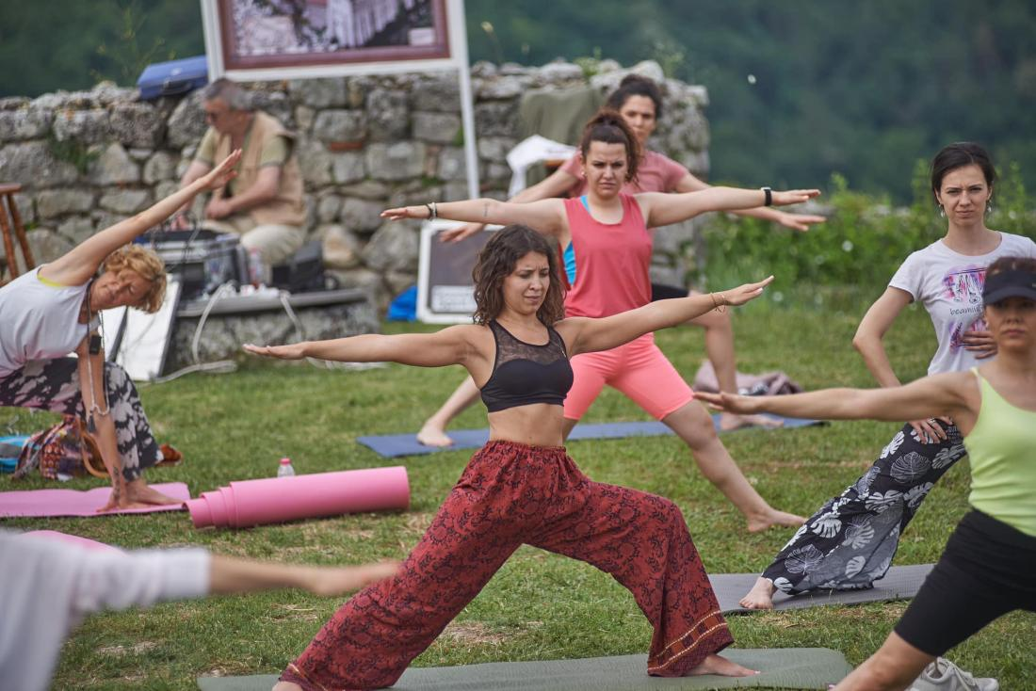
Кулминацията на фестивала беше концертът на Тримата български тенори “Уникалните гласове” - Борис Луков, Веселин Вачев, Александър Баранов, състоял се вечерта на 2 юли от 19 часа. Любими арии, канцонети и руски песни разчувстваха до краен предел публиката и оставиха незабравими емоции в края на фестивалната програма!
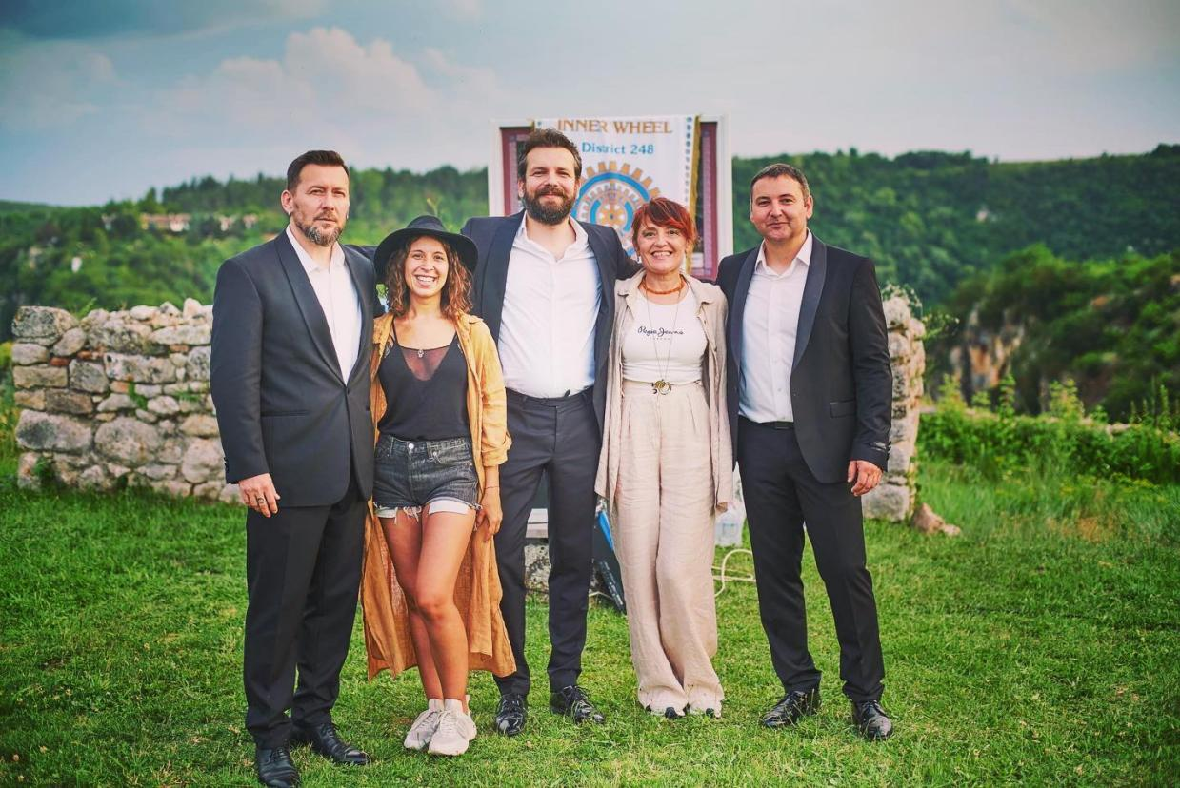
Набраните средства Инър Уийл клуб Русе - Дунав дари за подпомагане на ремонта и реставрацията на храма “Св. Димитър” в село Червен с благословията на Негово Високопреосвещенство Русенския митрополит Наум.

Първа редовна сбирка на Инър Уийл клуб Стара Загора-Берое за мандат 2023-2024
В началото на месец юли Инър Уийл клуб Стара Загора - Берое проведе първата си приятелска среща от новия мандат 2034/2024 г. Президентът на клуба Диана Господинова и Паст Президентът Диана Бушкалова споделиха впечатления от Отчетната конференция на Дистрикт 248 Бъгария, състояла се на 01.07.2023 г. в гр. Балчик. Представена бе новата тема за предстоящата Инър уийлска година „Озари със светлина“ и бяха очертани идеи за бъдещата работа на клуба.
Приятелките от ИУК Стара Загора - Берое символично запалиха светлината, която ще свети през цялата предстояща Инър Уийлска година, за да ги води по пътя на приятелството и добротворството! “Лесно е да озаряваш със светлина, когато ти самият светиш!”

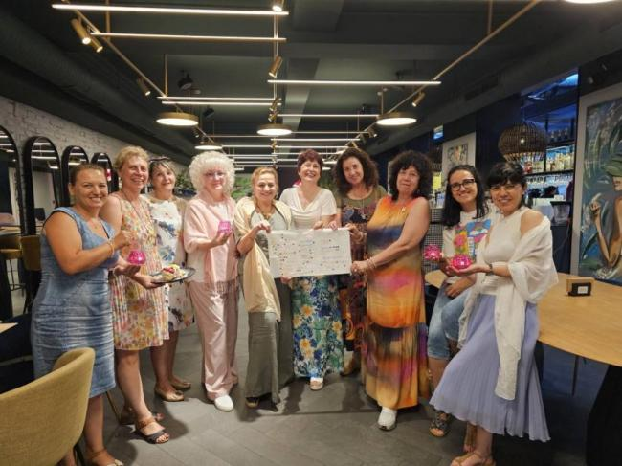

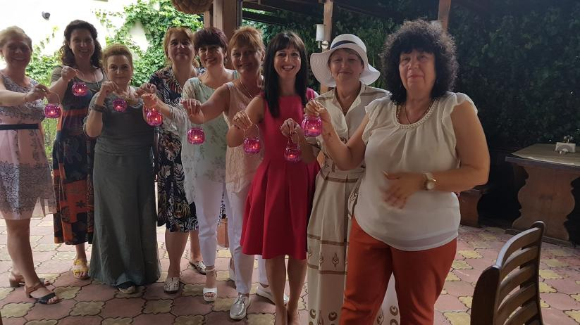
Среща на Инър Уийл клуб Стара Загора - Берое с Елена Мури
На поредната приятелка среща, състояла се в разгара на лятото, гост на Инър клуб Стара Загора - Берое беше старозагорската художничка и поетеса Елена Мури. Приятелките от ИУК Стара Загора-Берое споделят, че “тя е сред хората, излъчващи светлина и любов, и общуването с нея е безценен подарък.” Еле и и как изкуството ѝ е помогнало да ги преодолее. Тя говори вдъхновено за силата на женската енергия, отразена в нейните стихове и картини.
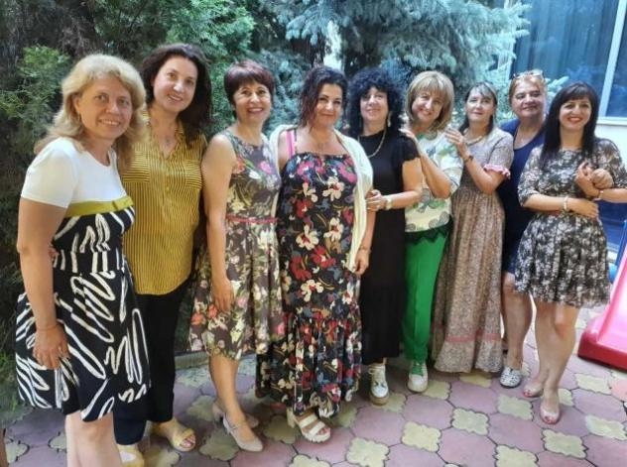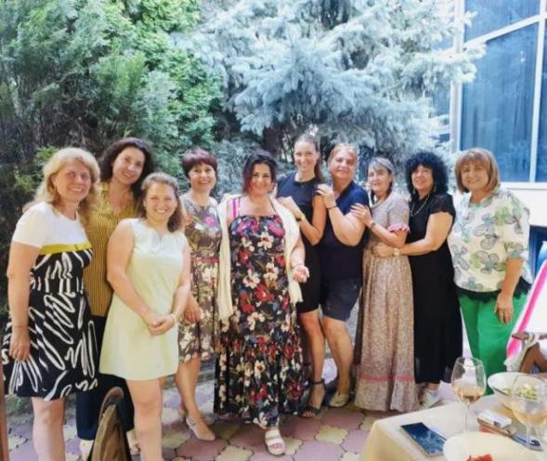
Приятелките от ИУК Стара Загора - Бреое благодариха от сърце на Елена Мури за дарените книги и приносът ѝ към каузите на клуба!
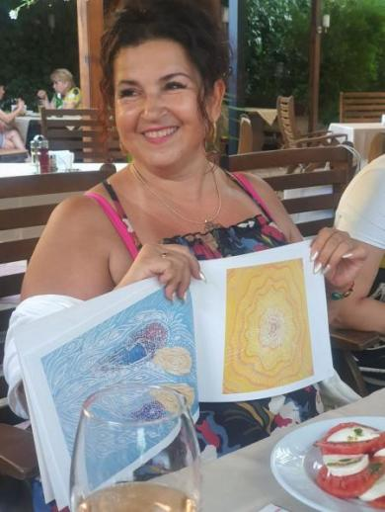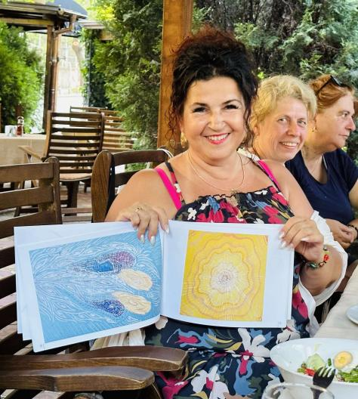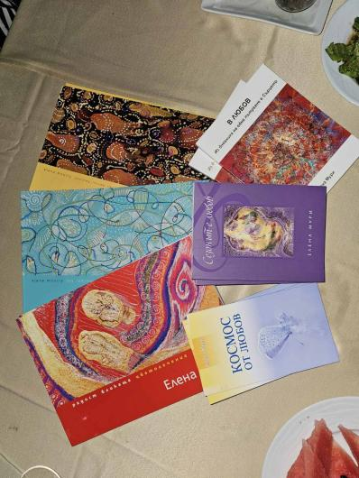
Ето едно от нейните прекрасни стихотворения:
"Цялата съм светлина и радост…
Цялата съм благослов...
Целувам безкрая
и го превръщам
в любов....”

Инър Уийл клуб Пирдоп финализира инициативата си

"Заедно за игри без граници"
На 28-ми Юли 2023 г. официално бе открита площадка със специализирани съоръжения - люлка и игрална маса за деца със специални потребности, ползващи услугите на Дневен център за деца и младежи с увреждания, функциониращ на територията на Община Златица. Съвместно с Общината, добрата координация и добре свършената работа, тази дългоочаквана и полезна площадка вече е факт. Инър Уийл клуб Пирдоп благодари още веднъж на всички дарители - Аурубис България АД, Дънди Прешъс Металс Челопеч ЕАД, Елаците Мед АД и всички останали приятели на клуба, които дариха с желание и готовност лични средства за проекта. Клубът изказва специални благодарности на партньорите си в това начинание - Община Златица, в лицето на кмета г-н Стоян Генов за реализирането на този проект.
Приятелките от ИУК Пирдоп споделят: “ Нека винаги да бъдем заедно в начинанията, да работим с разбиране, да си сътрудничим в добрите и полезни инициативи и каузи, само така ще успеем да превърнем Средногорието в по-добро място за нас и децата ни!”

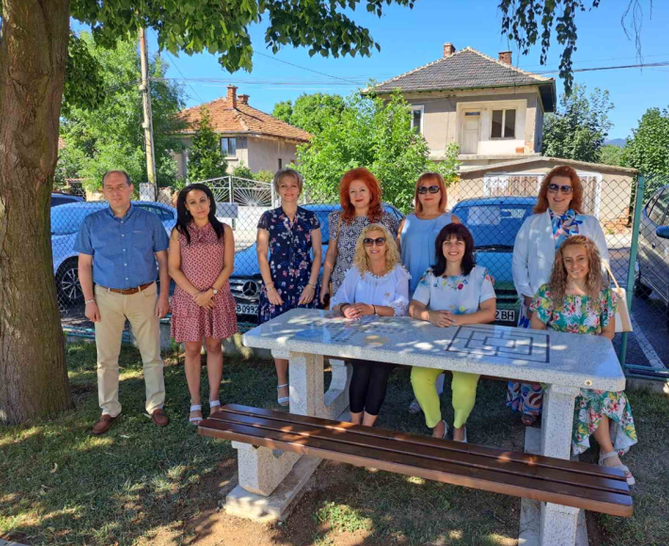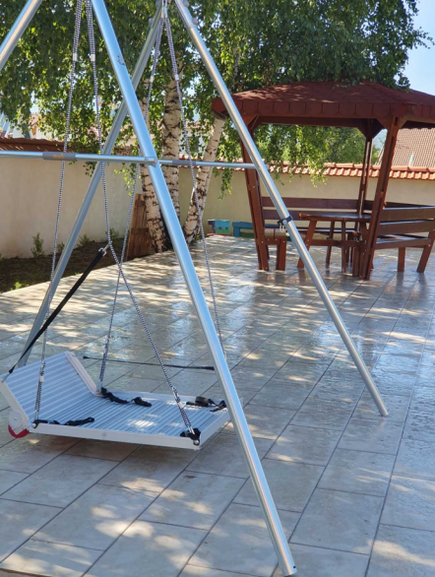

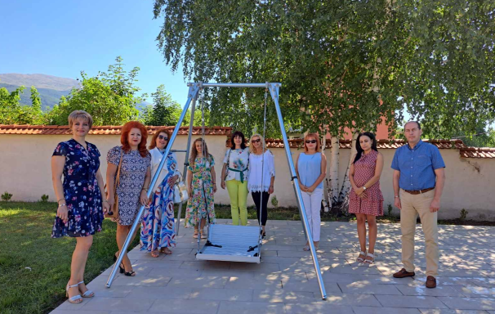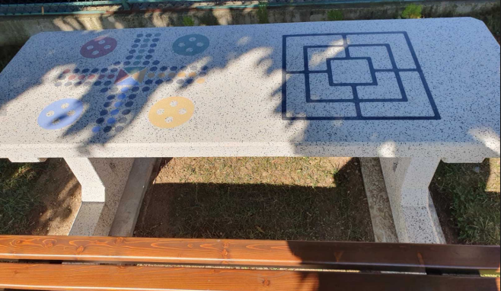

Ротация на огърлицата и Вечер на коктейлите на Инър Уийл клуб Ловеч
Вътрешното колело се завъртя и в Инър Уийл клуб Ловеч. На тържествена церемония, състояла се в края на месец юли, огърлицата прие новият Президент на клуба за (2023 - 2024), Маринела Енчева. Ден вдъхновен от приятелство, много усмивки и споделени емоции!

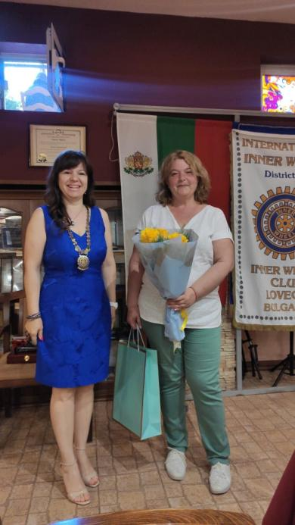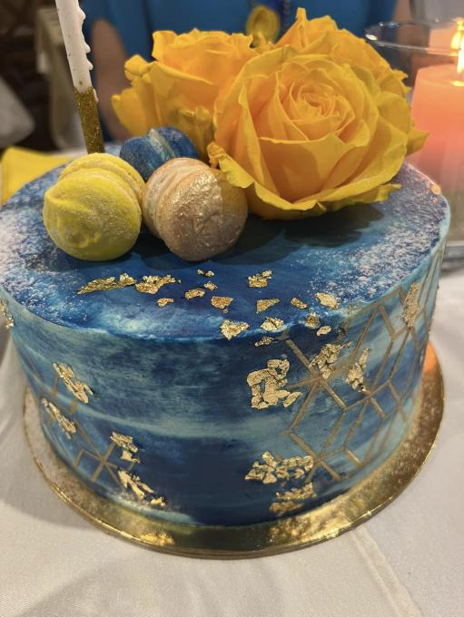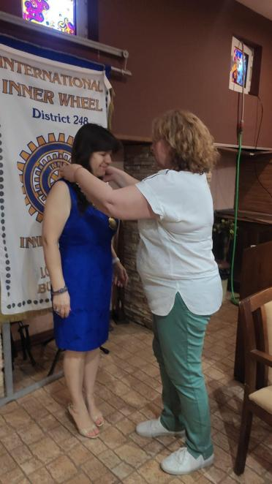

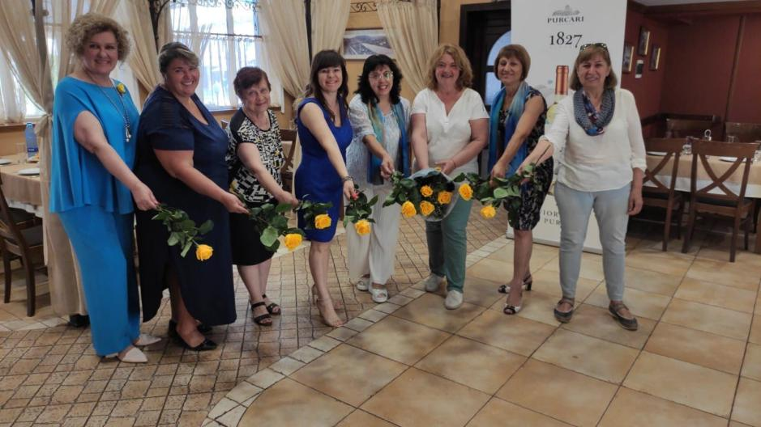

Първата си приятелка среща за новия мандат дамите от ИУК Ловеч нарекоха “Вечер на коктейлите”. В стилна обстановка, сред свежестта на ароматни коктейли, те споделиха усмивки, идеи за бъдещата си работа и думи, които стоплят душата. Те отправиха следния призив към всички приятелки в Инър Уийл: “Нека в единение осъществяваме най-съкровените си желания за добротворство в нашата общност.”

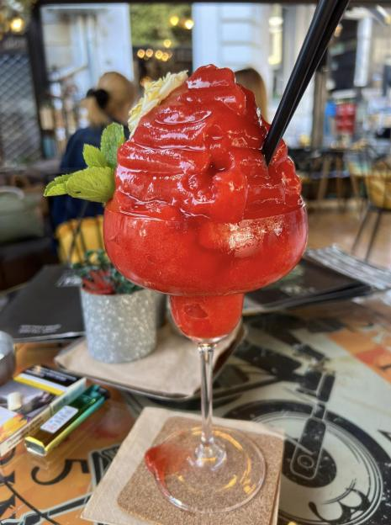

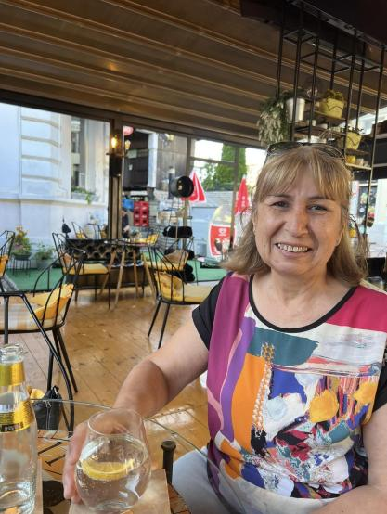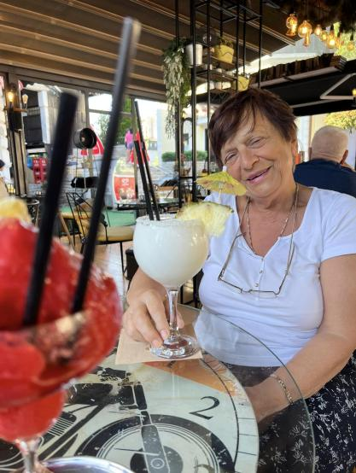
Изложба на проф.Теофан Сокеров в Ловеч - Нова тематична вечер на Инър Уийл клуб Ловеч
В края на месец август 2023 година, Инър Уийл клуб Ловеч присъства на откриването на изложба, посветена на 80 години от рождението на големия български художник проф. Теофан Сокеров (1943 – 2020).
Експозицията включваше над 30 творби на художника и беше подредена в художествената галерия в Ловеч, носеща неговото име.Приятелките от ИУК Ловеч преживяха вълнуващи мигове, наслаждавайки се на гения на художника, който е роден в гр. Ловеч и е почетен гражданин на града. Вечерта обсъдиха и бъдещите си планове относно инициативите на клуба, включително и привличане на нови членове.

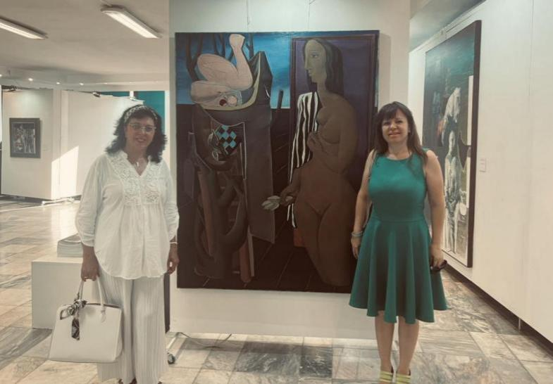

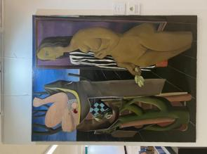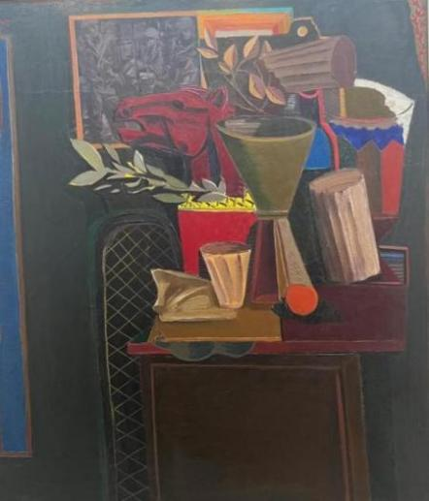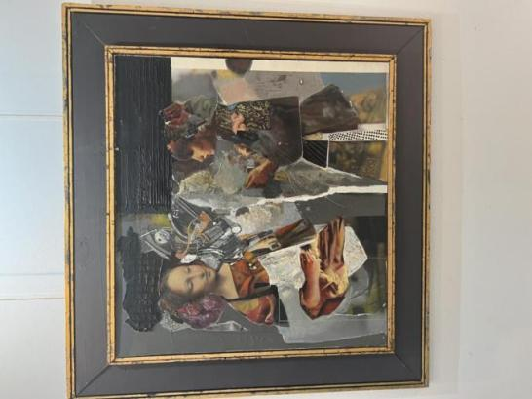

Инър Уийл клуб Стара Загора-Берое подкрепи XX-тия международен турнир по художествена гимнастика за купа “Импала”, който се проведе на 26-ти и 27-ми август 2023 година в Общинска спортна зала - Стара Загора.
Президентът на клуба Диана Господинова връчи наградите на победителите в съчетанията на ансамблите на най-малките участници и ги зарадва със специални подаръци от името на клуба. Младите спортни таланти вдъхновиха всички присъстващи със своите изпълнения, красота и грация!

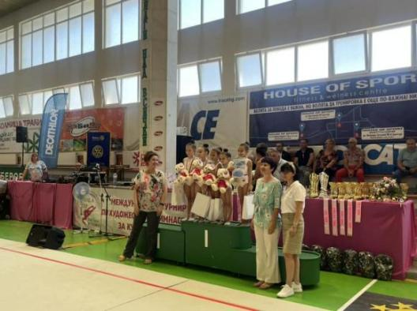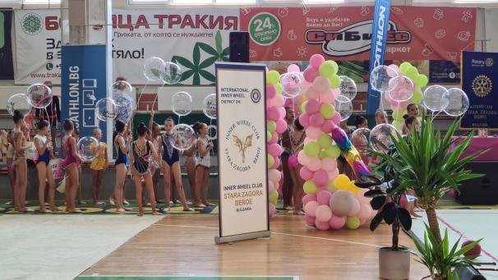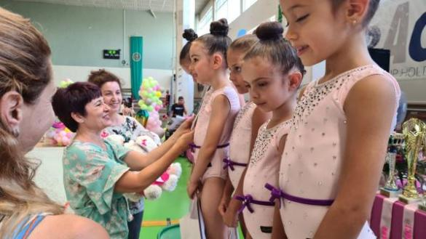
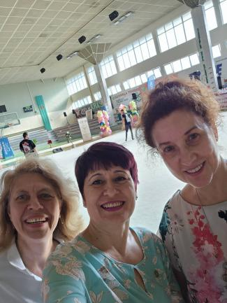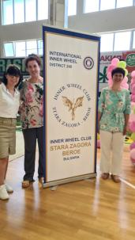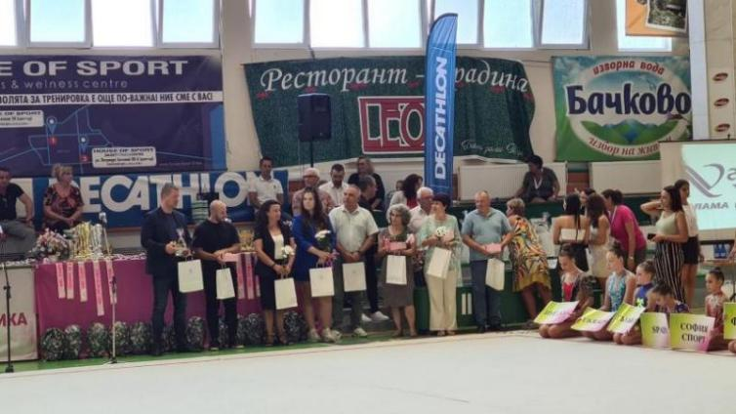
Първа клубна среща на Инър Уийл клуб Каварна за 2023-2024 ИУ година
Озарявай със светлина! Под това мото премина първата редовна сбирка на Инър Уийл клуб Каварна за новата ИУ година (2023-2024). Приятелките от клуба споделиха, че светлината може да бъде метафора за просветление, за просвещение, за доброто.
На своята първа клубна среща в началото на месец септември, те успяха да уловят прекрасните слънчеви лъчи с малките си юбилейни инъруийлски огледалца и да отразят емоции и идеи за предстоящата година.

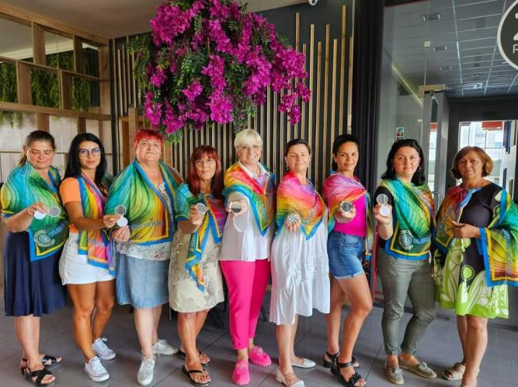

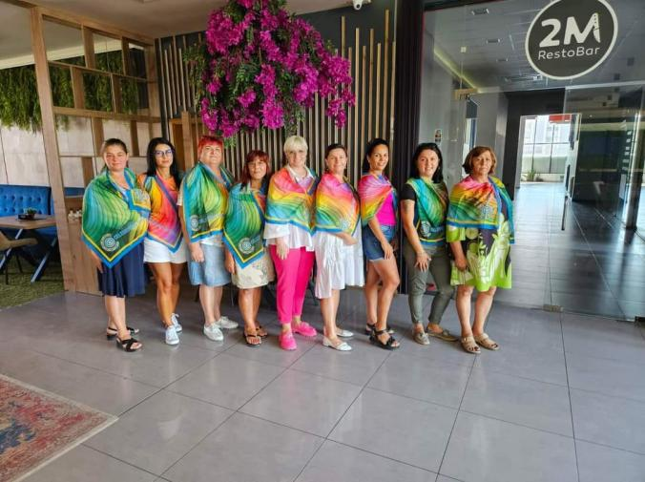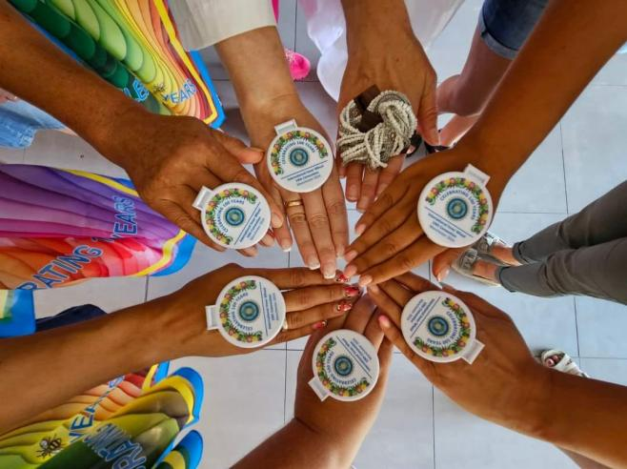

Първа редовна сбирка на Инър Уийл клуб Шумен за 2023-2024 ИУ година
В началото на месец септември, с много настроение и вдъхновение, и под мотото “Озари със светлина!”, премина първата редовна сбирка за 2023-2024 ИУ година на Инър Уийл клуб-Шумен. Приятелките приеха програмата, по която ще работят с Президент Лилия Каракашева. Новият Борд на клуба за 2023/24 г. даде заявка за една успешна и забележителна година, в чест на 100 годишнината на Инър Уил общността.

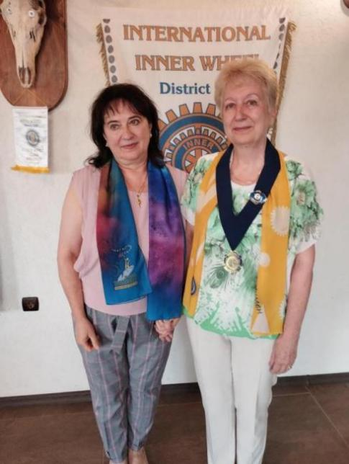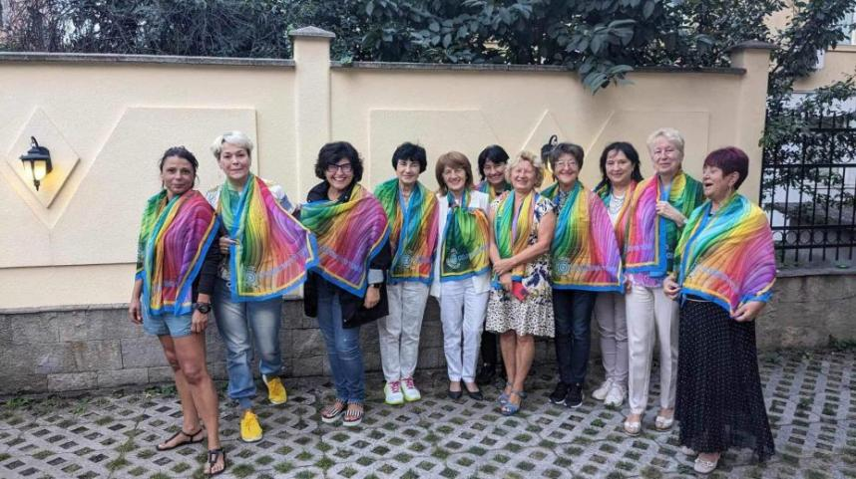

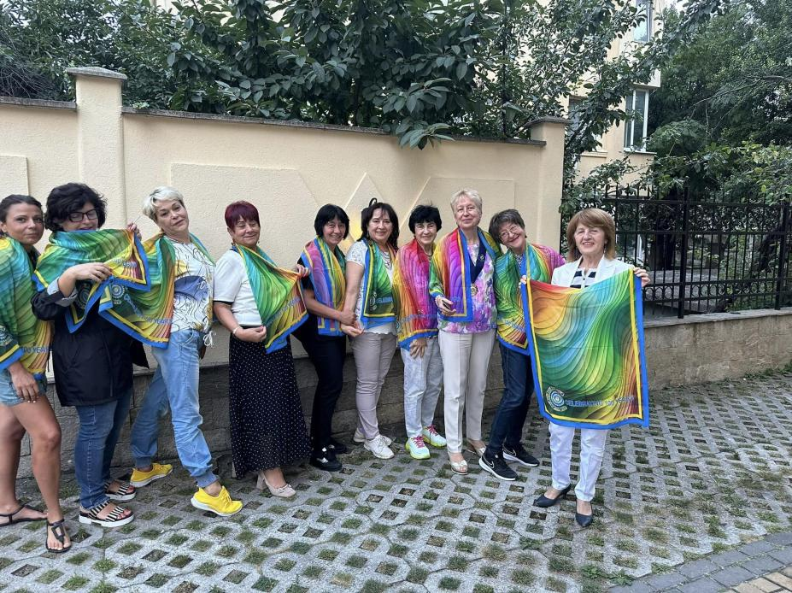

Тържествено премина и първата редовна сбирка на Инър Уийл клуб Свищов за 2023-2024 ИУ година .
Срещата се проведе в красивата градина на Restorant Ivanoff. Президентът на клуба Весела Колчева приветства приятелките и докосна всички с топли думи за добре дошли. Новият борд за 2023/2024 очерта бъдещите планове на клуба и пожела на всички успешна и ползотворна инъруийлска година, в която ще отбележим стотния юбилей на Инър Уийл общността, и ще озаряваме живота със светлина.

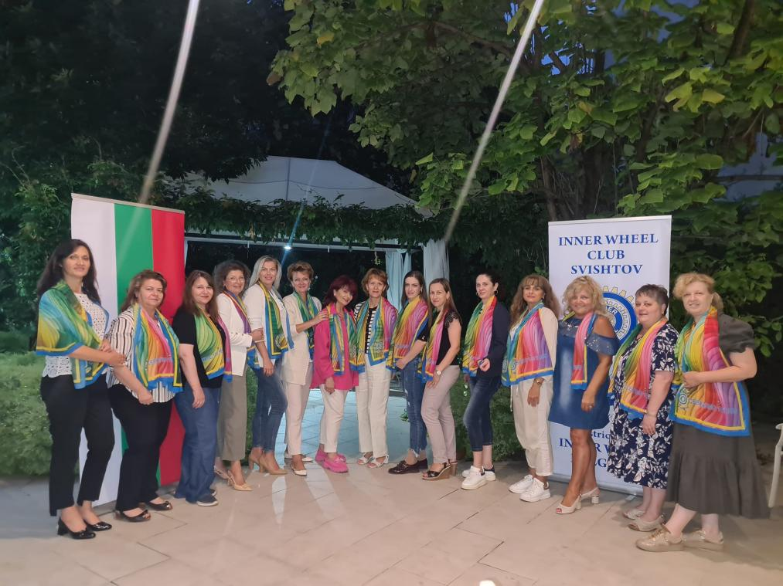

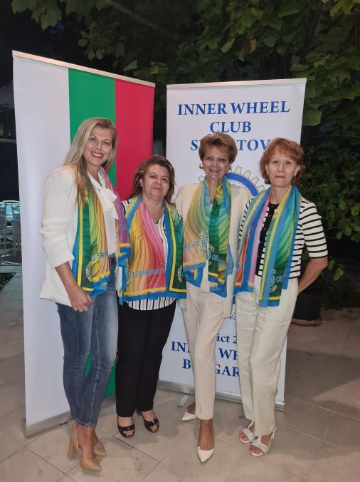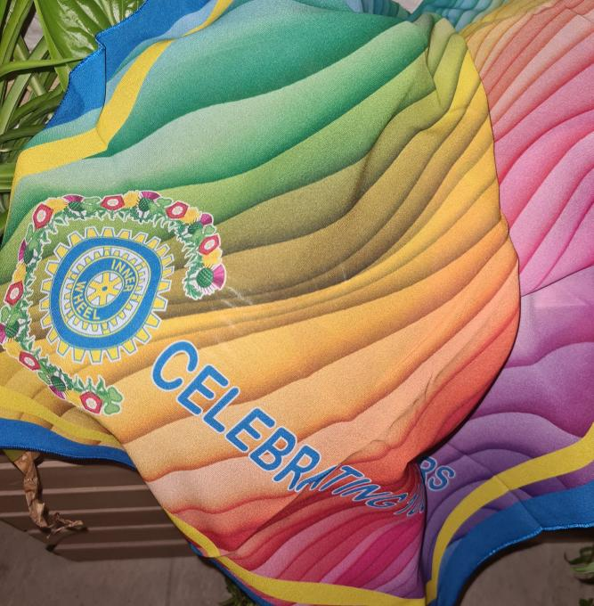
Дамите от Инър Уийл клуб Свищов посетиха ДГ“Радост„ в града повод 50 годишния юбилей на градината
Слънчева и вълнуваща среща имаха дамите от Инър Уийл клуб Свищов с малките дечица от ДГ „Радост” в гр. Свищов и техните възпитатели. Поводът бе 50 години от създаването на детската градина. Приятелките споделят, че децата са красивото ни бъдеще и ИУК Свищов за пореден път доказва, че грижата за тях е основен приоритет в работата на клуба. Президентът на клуба Весела Колчева се обърна с топли думи и поднесе красиви цветя на Директора на детската градина Силвия Иванова.Секретар Елена Александрова прочете поздравителен адрес и развълнува всички. Мили думи на благодарност сподели Силвия Иванова за вниманието и финансовата подкрепа за предстоящите тържества. А децата танцуваха за скъпите гости с най – слънчевите си усмивки и всички се събраха в топла прегръдка на изпращане.

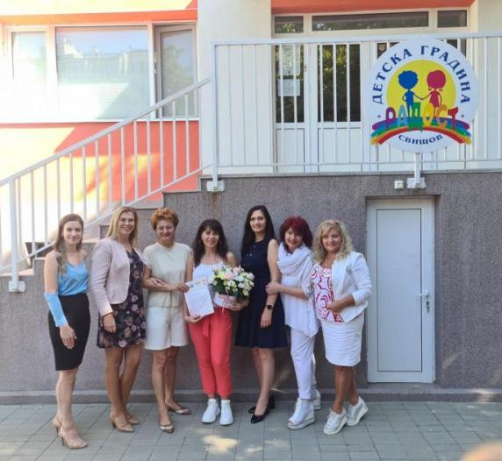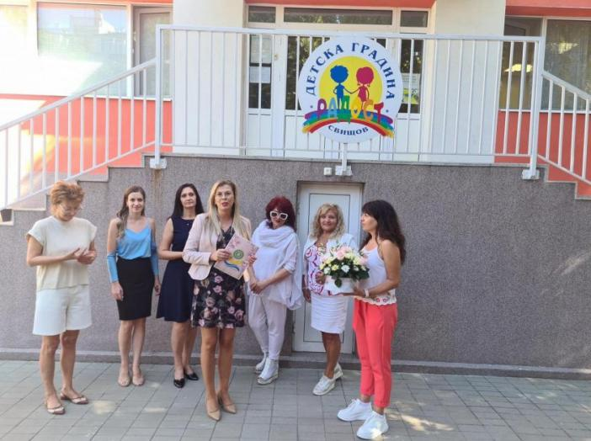

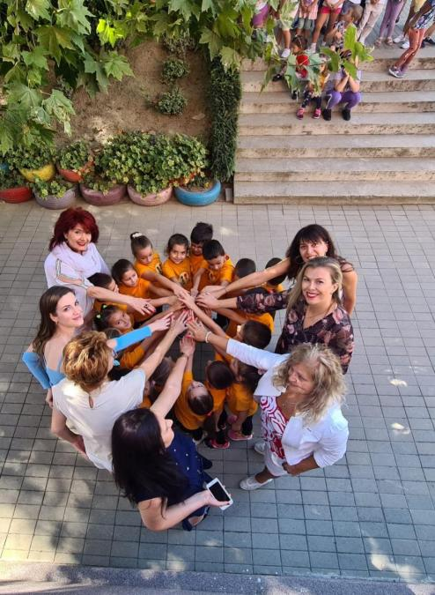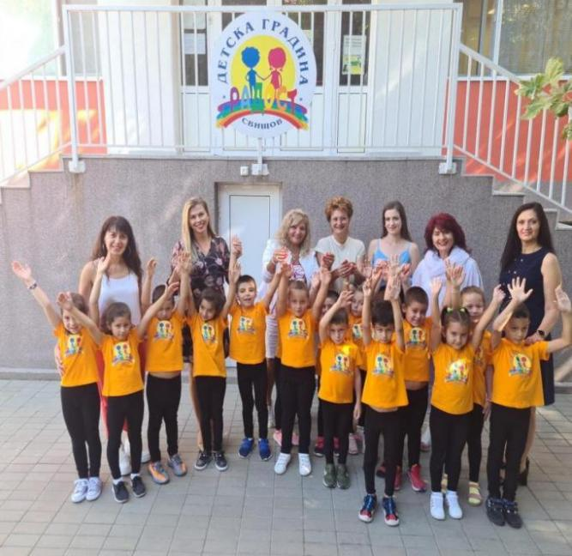

Много бяха иницитивите на клубовете по повод първия учебен ден 15-ти септември.
Инър Уийл клуб Варна-Марина организира представяне на новата детска книга “Училище Наука” на д-р Стефка Данева
На 05.09.2023 година от 17.00 часа в препълнената концертна зала на младежки дом “Орбита” в гр. Варна, бе представена новата детска книга “Училище Наука” на д-р Стефка Данева, която е автор на текста на химна на Дистрикт 248 България. Събитието бе организирано от “Инър Уийл клуб Варна-Марина” с любезното съдействие на Община Варна.
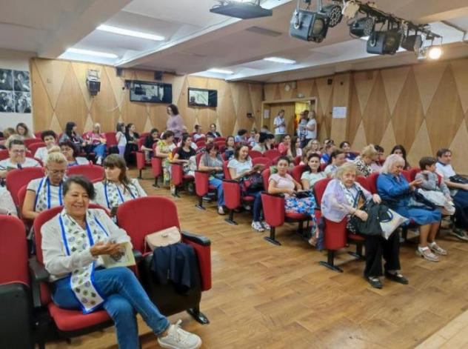
Проектът "Инър Уийл клуб Варна-Марина и приятели" срещна таланта на авторката на детската поема Стефка Данева с таланта на художничката от Украйна Ирина Борисова, която е автор на илюстрациите към текста. Поемата бе прочетена от 12 годишния Даниел от град Николаев, който получи заслужени аплодисменти от всички гости в залата. Емоционалната среща приключи с раздаване на автографи.
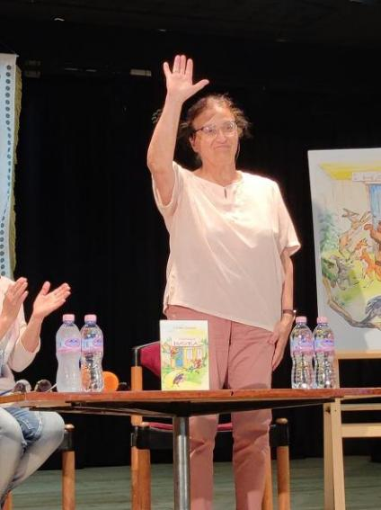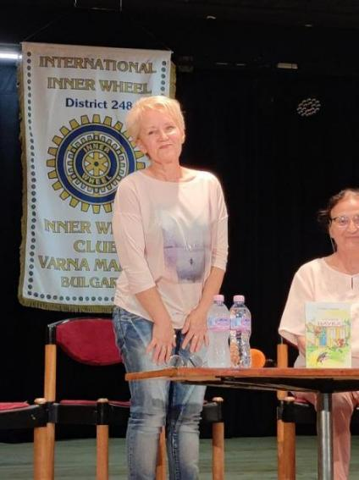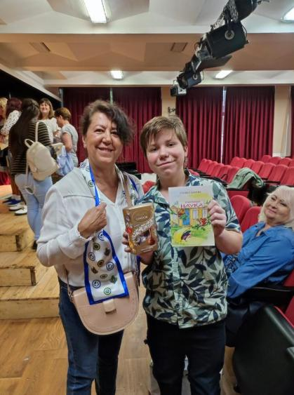

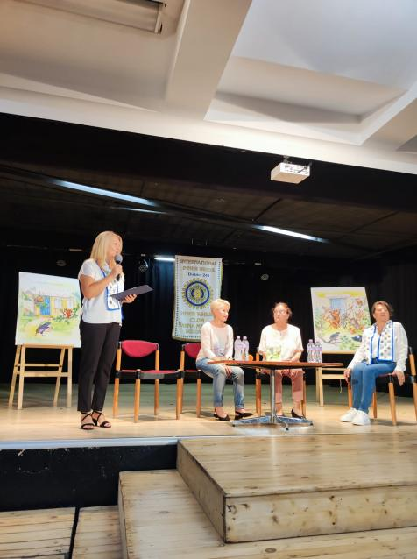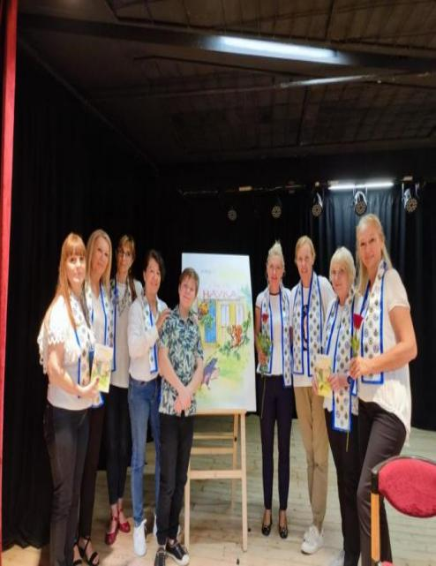

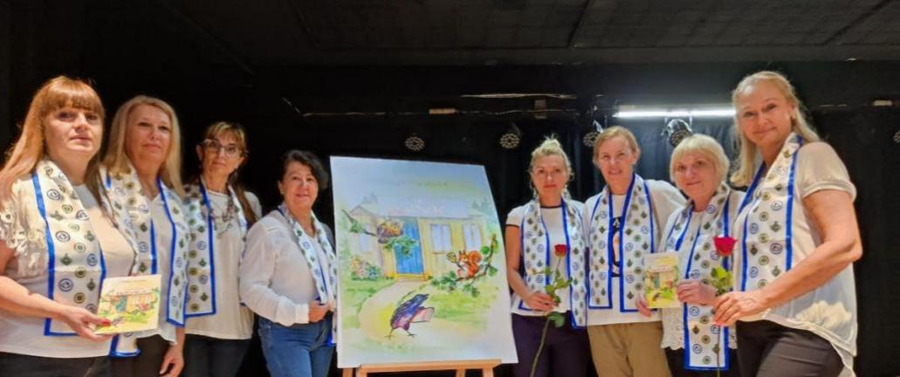
Приятелките от Инър Уийл клуб Варна-Марина пожелаха “На добър час” на новата книга, която съвсем скоро ще се срещне с децата на Варна, като специален подарък за новата учебна година!

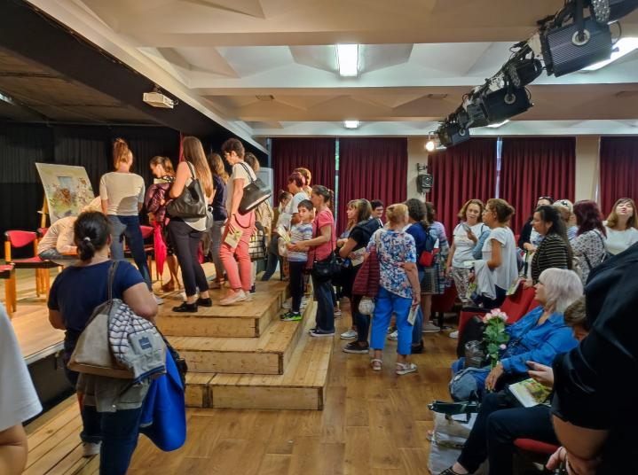
Инър Уийл клуб Стара Загора-Берое с поредна инициатива по проекта “В приказното царство книжка прочети, приятел намери”
На първия учебен ден 15-ти септември, Инър Уийл Стара Загора - Берое присъства на тържественото откриване на новата учебна година в ОУ “Кольо Ганчев” гр. Стара Загора. Дамите от клуба зарадваха учениците с подаръци - книги по многогодишния проект на клуба "В приказното царство книжка прочети, приятел намери".
Президентът на клуба Диана Господинова сърдечно поздрави всички ученици, родители и учители, като им пожела здраве, щастие и успешна нова учебна година.
Приятелките от Инър Уийл клуб Стара Загора-Берое изказаха благодарност на г-жа Галина Петкова, директор на училището, за чудесното партньорство и за искрената ѝ грижа за децата. Тя от своя страна също им благодари за прекрасните подаръци и за оказаното внимание.
Тържеството бе съпътствано от богата програма, изнесена от талантливи възпитинаци училището.Малко по-късно бе официално бе открит новият физкултурен салон на училището и бе отслужен тържествен водосвет.

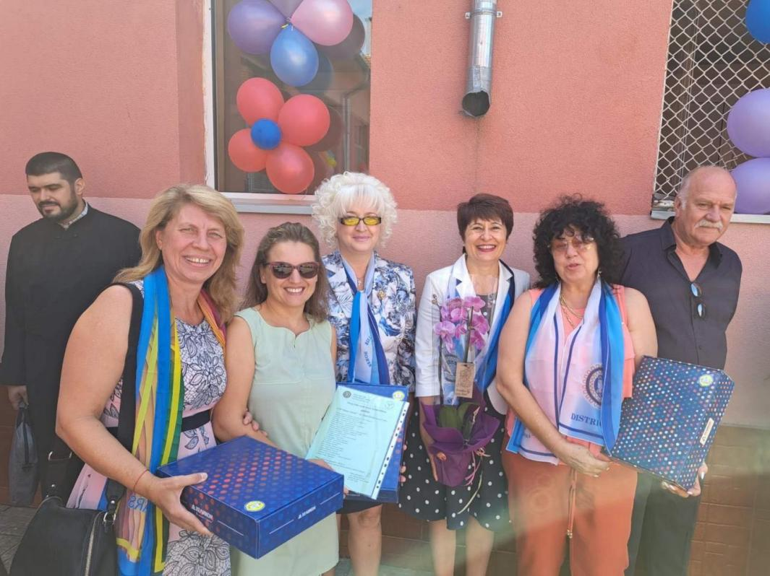

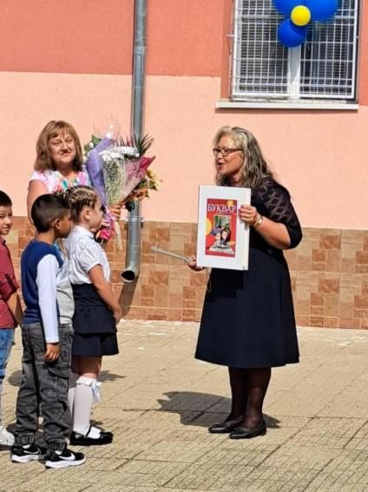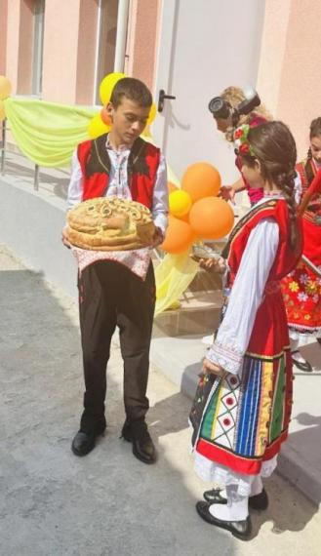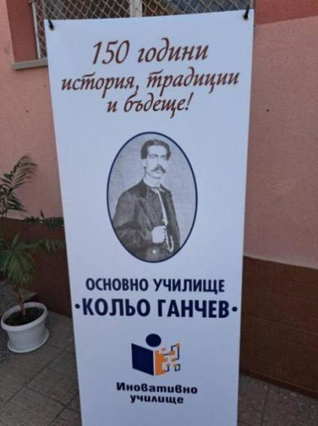
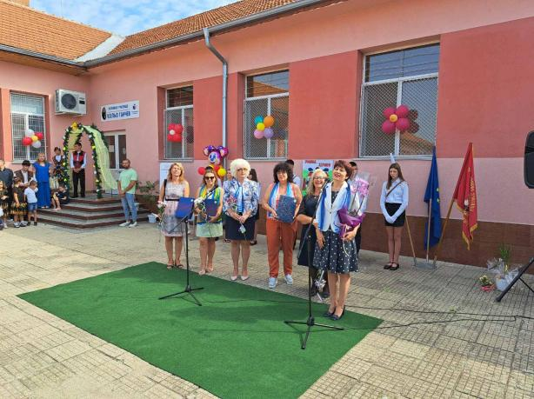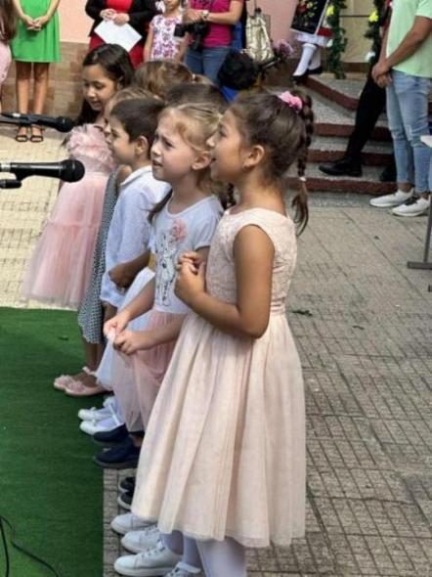
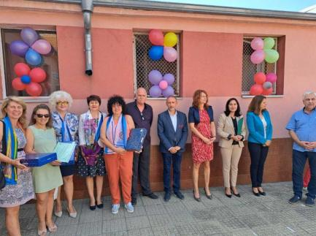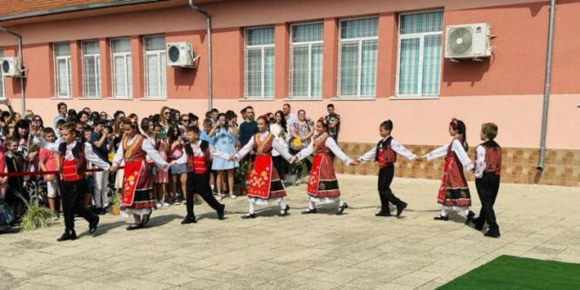
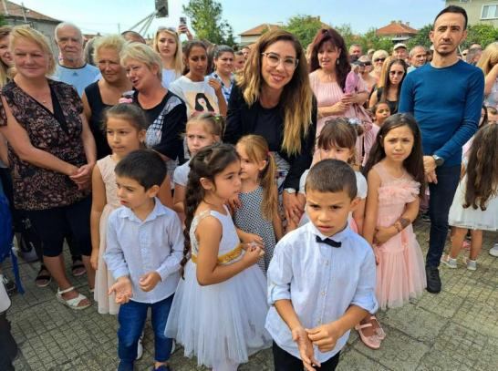
Дарение от ОТ Инър Уийл клуб Етрополе за първокласниците от СОУ “Христо Ясенов”
След като проведоха първата си среща за новата Инъруийлска година, под наслов “Озари със светлина”, на която бяха приети четири нови члена, дамите от Инър Уийл клуб Етрополе осъществиха една от традиционните си инициативи, даряване на светлоотразителни жилетки на всички първокласници. Всеки първи клас от СУ “Христо Ясенов” в града, получи футболна и волейболна топка, въжета за скачане, домино и обръчи, с пожелание за успешна първа учебна година.
Призивът на прятелките от Инър Уийл клуб Етрополе към всички е: ”Нека да пазим децата на пътя!”

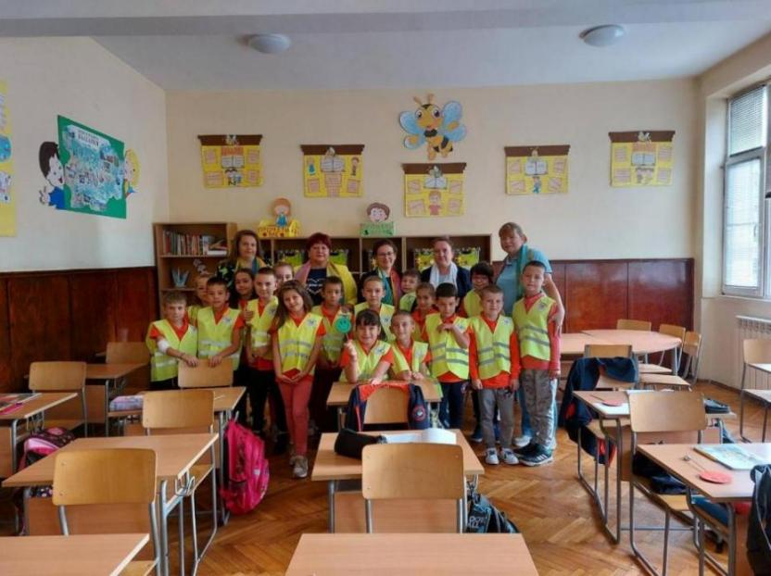

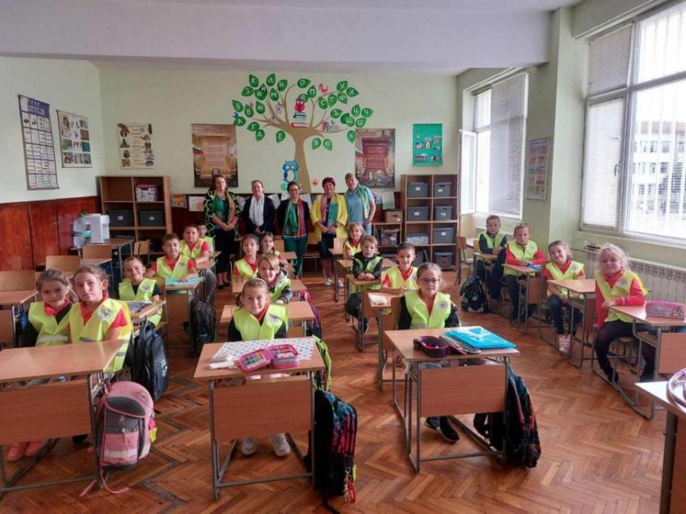
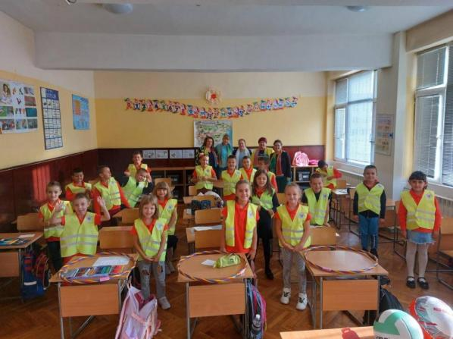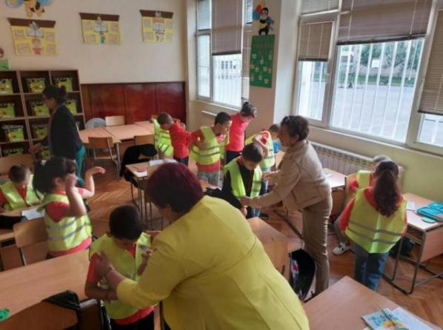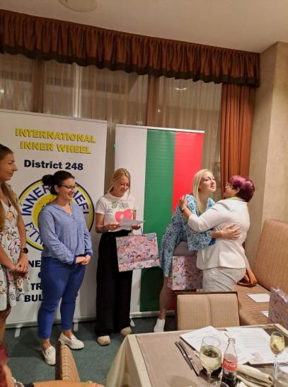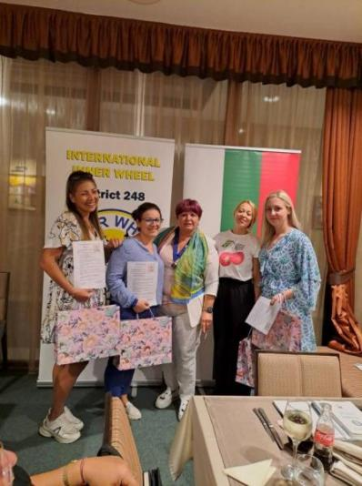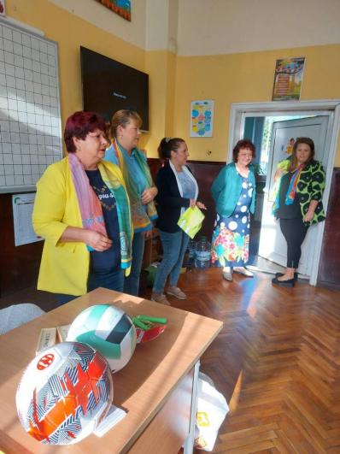

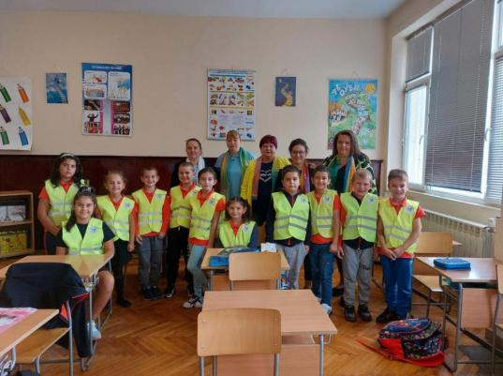

Успешно реализиран проект на Инър Уийл клуб Добрич
“Да опознаем родния град”
С гордост в сърцата и радостни сълзи в очите дамите от Инър Уийл клуб Добрич завършиха поредната инициатива на клуба, свързана с детското образование. В навечерието на празника на града - 25-ти септември, те дариха на всички детски градини образователни комплекти “Паметниците на град Добрич”.
Комплектите бяха сътворени и старателно подготвени от всички дами в клуба, като всеки от тях съдържа 10 пъзела, 10 флаш карти със забележителностите на града, както и книжка със 100-те национални обекта, 10 от които са в Добрич.

Младите граждани на Добрич, посещаващи детски заведения, ще имат възможността под формата на игра да опознаят и обикнат родния край, а след посещение на съответния културен обект, да получат печат 'Посетено' в своя собствен паспорт на Забележителностите (също включени в комплекта).

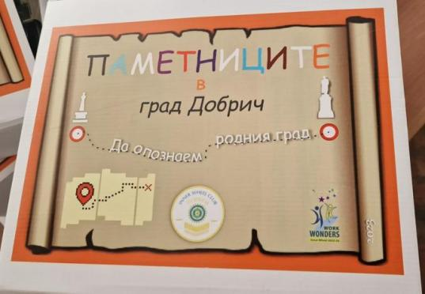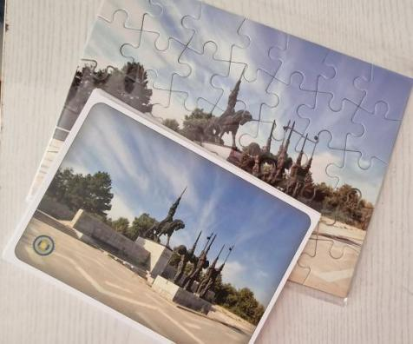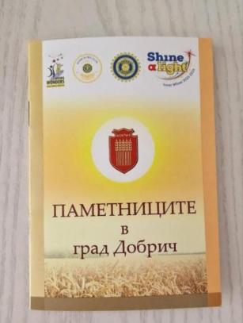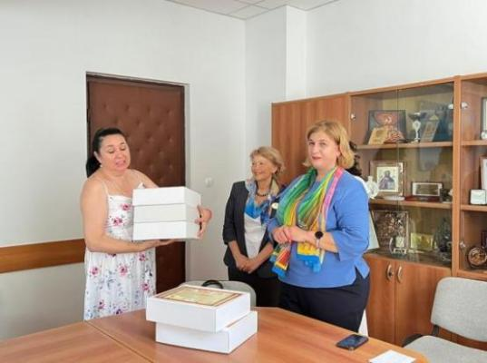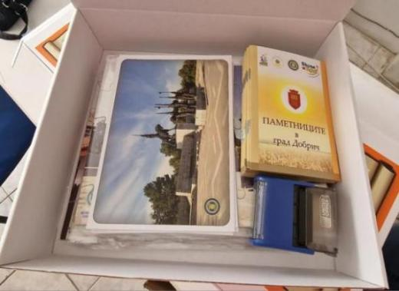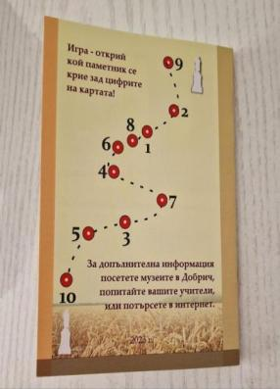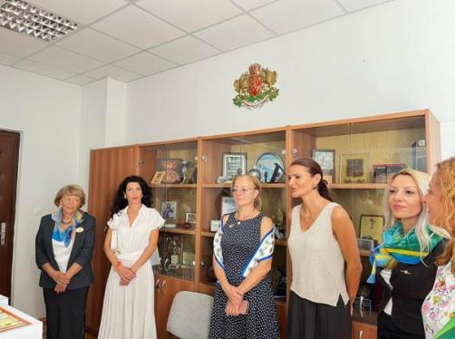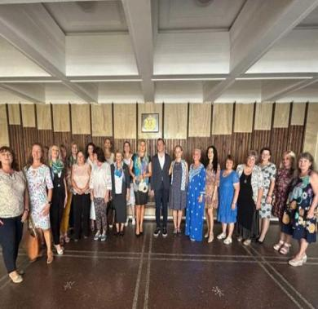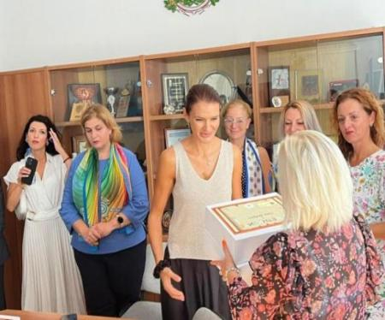

Инър Уийл луб Хасково, инициатор на събитието:
Най-дългата детска рисунка на тема „Цветовете на Европа“

Най-дългата детска рисунка на тема „Цветовете на Европа“ нарисуваха децата на Хасково. Тя е част от Младежка работилница „Цветовете на Европа“, организирана от Община Хасково, Сдружение "Инър Уийл Клуб - Хасково" и Младежки център.
Проявата е част от празничния календар по повод 8-осми септември - Деня на Хасково.
Идеята е на Инър Уийл клуб Хасково, съвместно с учителите и учениците от ОУ "Св.Св. Кирил и Методий" в града. Заедно с малките художници от школата по рисуване към Младежки център „Дъга“, от Детска градина № 17 „Иглика“ и Детската градина по изкуствата, те претвориха в пъстри цветове своя мечтан свят в обединена Европа.
Кметът на Община Хасково Станислав Дечев поздрави бъдещите художници за прекрасните рисунки и благодари на дамите от Сдружение "Инър Уийл Клуб - Хасково", по чиято инициатива се проведе арт-събитието.
Дългата 50 метра детска рисунка бе поставена във фоайето на Младежкия център, за да радва всички, които ценят детското творчество и мечти.
Малките художници си тръгнаха щастливи с подаръци от дамите от ИУК - Хасково, а именно: книжки за оцветяване, пастели и балони за всеки участник .

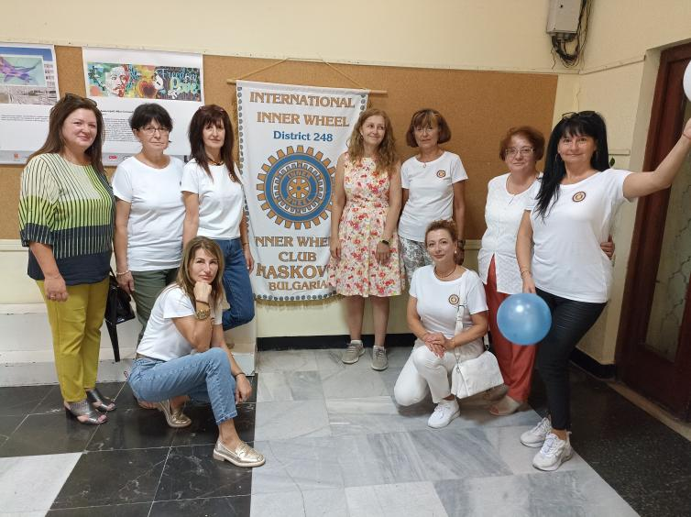
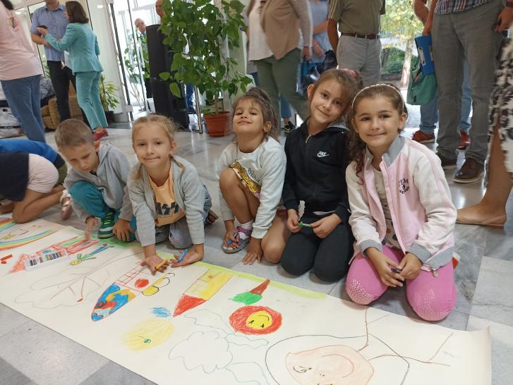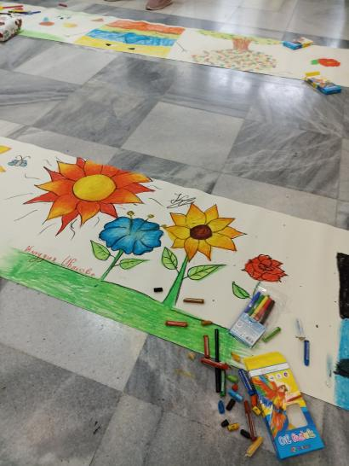
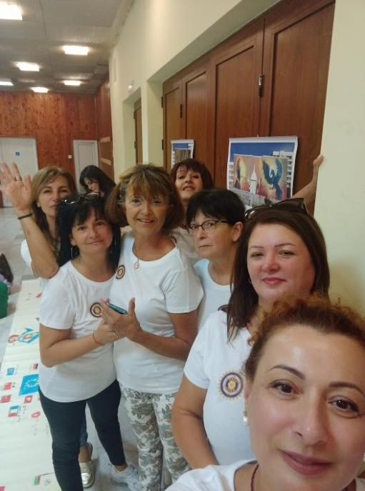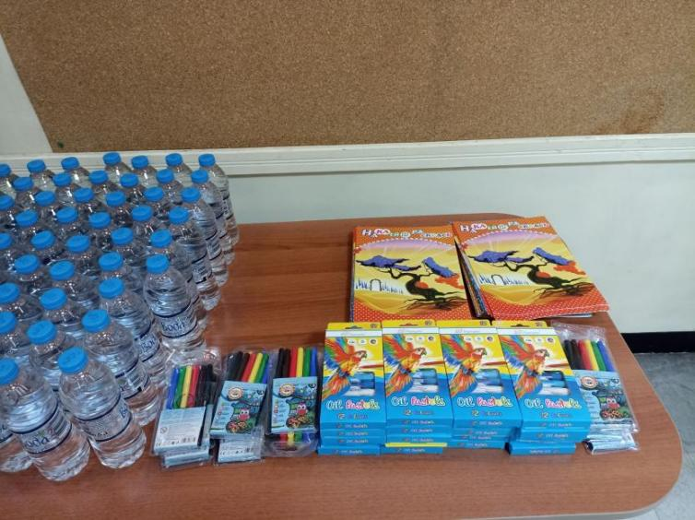
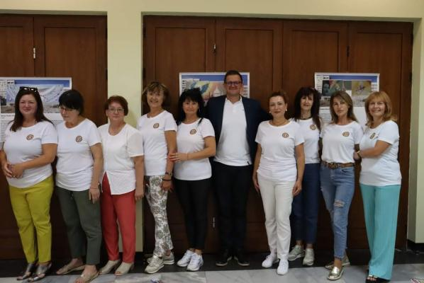
Благотворителен концерт с благородна кауза организира Инър Уийл клуб Каварна
На 21.09.2023 година вълнуващ благотворителен концерт събра гражданите на гр. Каварна в името на благородна кауза - подкрепа за лечението на тяхната съгражданка, Павлина Златанова, майка на две деца, достоен и обичан учител. Павлина се бори с коварна болест и й предстои да извърви нелек път.
Инициатор и организатор на събитието беше Инър Уийл Клуб Каварна, подкрепен от НЧ "Съгласие - 1890". Събраните средства от концерта бяха дарени за лечението на Павлина.
Приятелките от Инър Уийл Каварна вярват, че цялата положителна енергия, която са вложили със сърце и душа за организацията на концерта, ще има мощна целителна сила и ще е важна подкрепа за Павлина. Те и пожелеват винаги да има светлина и красота в нейния живот!
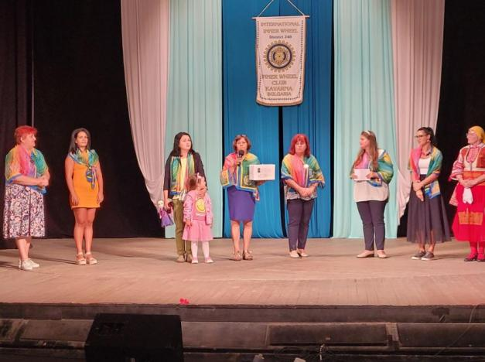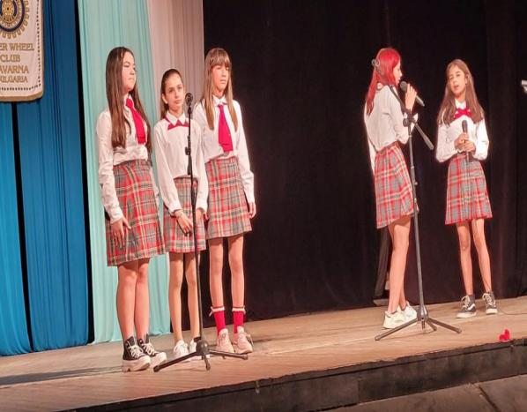
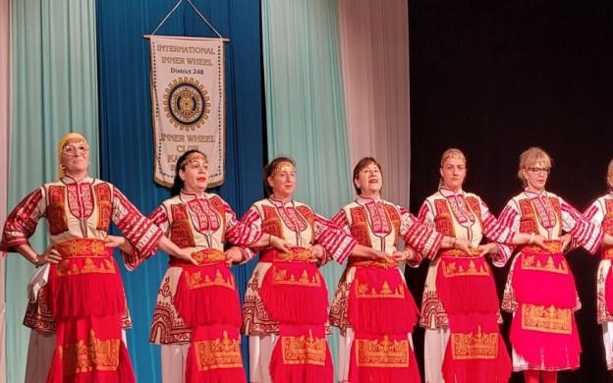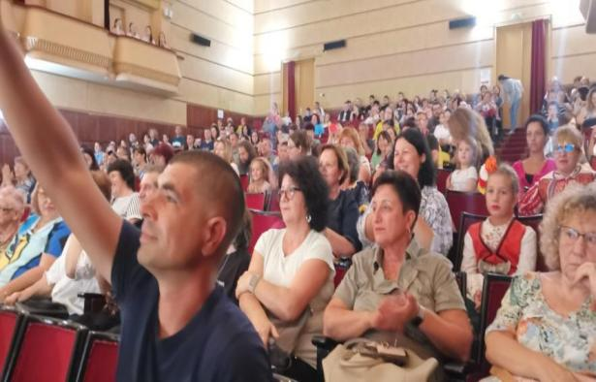
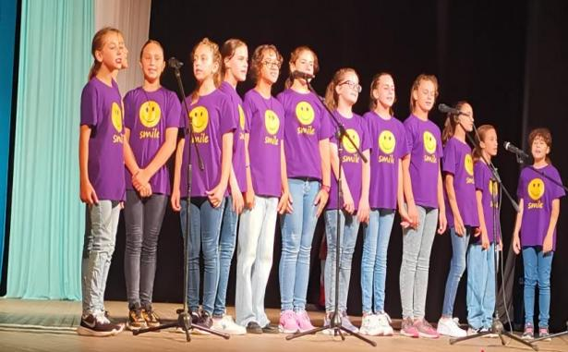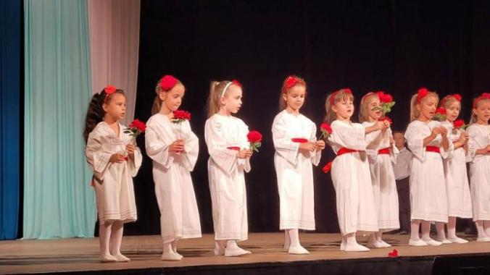

Национален проект “Чети-дари”
През изминалото тримесечие продължи активно работата по националния проект “Чети-дари”. В началото на лятната ваканция стартира голямото лятно четене с период 01.07.-15.09.2023 г. В края на месец септември бяха обявени победителите в различните възрастови групи, които получават парична награда от 50 лева.
За този период, благодарение на четящите деца и младежи, бяха реализирани три благотворителни каузи.
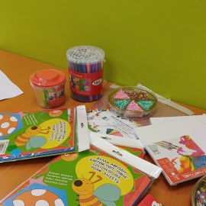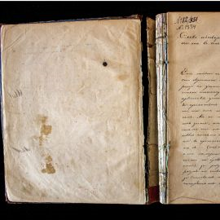

Кауза "Стани „Ангел Хранител“ на фондация „Очи на четири лапи”
Дарени бяха 520 лева на фондация „Очи на четири лапи”, осигурени от "Инер Уил-Клуб Шумен". Четящите дарители станаха „Ангел Хранител“ на Малкото куче Файър, което ще се превърне в Голямо куче ВОДАЧ! По този начин сбъднаха надеждата на още един незрящ човек да получи дипломирано куче-водач, което 24 часа в денонощието да е на разположение, давайки любов и сигурност. Дарители за каузата бяха деца и младежи от населени места в цялата страна: гр.Самоков, гр.Бургас, гр.Трявна, гр.Шумен, гр. Правец, гр.София. Всички четящи дарители получиха Сертификати за „Ангел Хранител“ на кучето Файър и негова снимка .
Четящите деца и младежи подадоха ръце на “специалните” деца от Дневен център за деца и младежи с увреждания в град Златица
Те направиха възможно Инър Уийл Клуб Пирдоп да дари арт-терапевтични материали на стойност 600 лева на центъра. По този начин бе осигурена арт-терапия за лицата посещаващш центъра, която е от особено значение за тяхното самоусъвършенстване, носи им радости удовлетворение, помага за социалната им адаптация. Дарители за каузата са деца и младежи от населени места в цялата страна: гр. Пловдив, гр. Бургас, гр.Златица, гр. Шумен, гр.Трявна, гр. Стара Загора, гр. Варна, гр. Самоков.

„Сборник от слова, стихотворения и диалози“ от 1862-1863 г. ще бъде върнат към живот
Дарени са 600 лева, осигурени от Инер Уил клуб - Шумен на Национална библиотека „Св. Св. Кирил и Методий” гр. София по Дарителската програма „Осинови книга“. С предоставената сума реставраторите ще се погрижат да се възстанови и запази безценният „Сборник от слова, стихотворения и диалози“ от 1862-1863 г. Ръкописът е изписан от Илия Рашков Блъсков, но в подготвянето на сборника е взел участие и неговият брат Димо (Димитър) Блъсков.
За каузата са дарили кредити деца от следните населени места в страната: гр.Самоков, гр. Шумен, гр. Бургас, гр.Стара Загора, гр.София, гр. Белене, гр.Трявна, гр.Златица, гр.Пловдив.
„Осиновителите” ще се удостоят с Дарителски грамоти и правото имената им да бъде вложени, чрез художествено изработен етикет в кутията за дълготрайно съхранение на книгата.



До момента на сайта на “Чети-дари” са представени още три активни каузи, които предстои да бъдат реализирани:
Фондация #ЗА ДОБРОТО с кампания за децата на Герои! Включване в кампанията за подкрепа на децата на Герои-лекари, медици и учители, починали от Ковид-19, докато изпълняват професионалната си мисия.
Присъедини се отново в мисия „Прегърни ме“, или в ателието на надеждата! Финансова подкрепа за Ателие „Прегърни ме“, за да се помогне на изоставените деца да не се чувстват изгубени и да разберат, че може да нямат нищо, но могат да бъдат всичко.
Проектът „ДаунТаун Академия“ иска да осигури професионални кухненски принадлежности за кетъринг! Финансова подкрепа за проект „ДаунТаун Академия“, за закупуването на професионални кухненски принадлежности за подготовка на кетъринг – една от дейностите, по които работи проектът.

Четящите деца и младежи са истинско вдъхновение за целия екип на сайта www.chetidari.bg и за всички дами от ИУ Дистрикт 248 България!

Посещение на президента на Интернешънъл Инъл Уийл, Триш Дъглас в България и провеждането на Третото есенно рали/ национална срещи на Инър Уийл клубовете от Дистрикт 248 в Пловдив
Най-вълнуващото събитие от първото тримесечие на новата ИУ 2023-2034 година беше посещението в България от 20-ти до 24-ти септември на президента на Интернешънъл Инър Уийл (2023-2024), Триш Дъглас. Тя беше специален гост на третото есенно Рали /среща/ на Инър Уийл клубовете от Дистрикт 248 България “В кръга на женската енергия”, което се проведе на 23 - ти и 24 - ти септември в град Пловдив, с домакин Инър Уийл клуб - Пловдив.
При пристигането си в България, Триш Дъглас бе сърдечно посрещната от чеърмена на Дистрикт 248 България, Снежанка Желязкова, от Елена Захариева, борд директор в Интернешънъл Инър Уийл, от президнта на Инър Уийл клуб - Пловдив, Марияна Стоева и приятелки от клуба домакин. Първата среща премина в разкази за посетените Дистрикти, идеи за проекти, напътствия за увеличаване на членската маса и приятелски разговори с прекрасните домакини - ИУ клуб Пловдив!
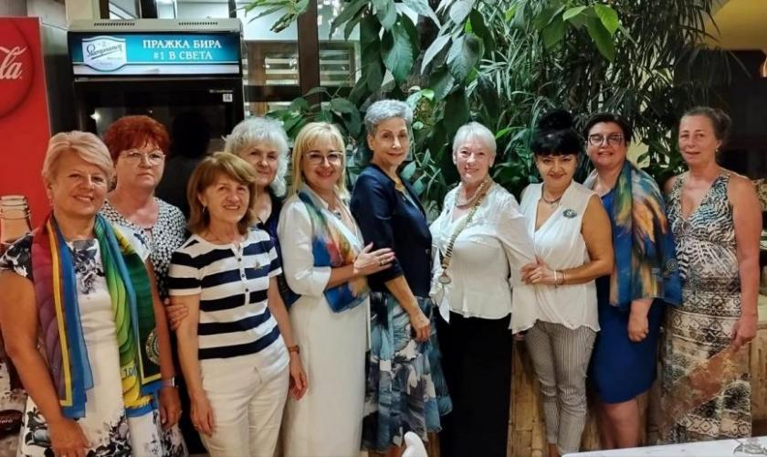
На 21-ви септември - Междунордният ден на мира, Триш Дъглас посети "Втори дом" - буферен център за семейства с деца в Пловдив, където са настанени украински бежанци. С изпратените средства от Интернешънъл Инър Уийл, ИУК Пловдив подпомогна обзавеждането му.
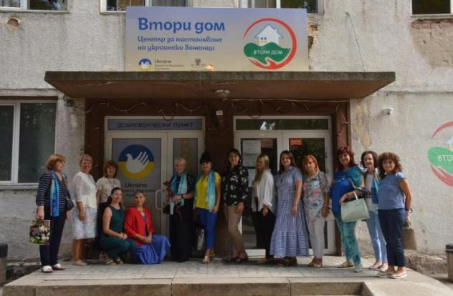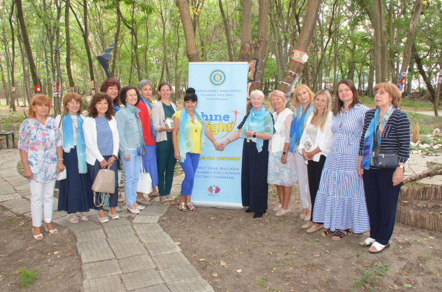

Украинските приятели благодариха за грижите и връчиха поздравителни адреси на Президента на ИУК Пловдив Марияна Стоева и на Президента на ИИУ Триш Дъглас.
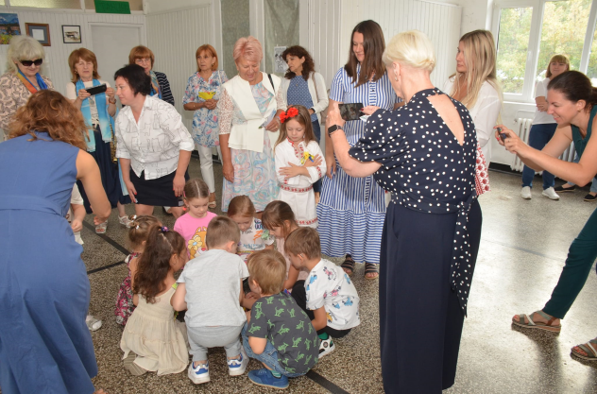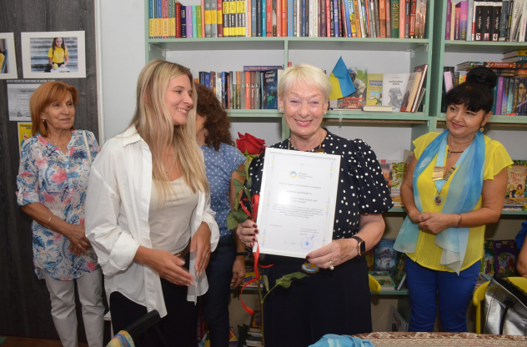
Точно в 12.00 ч с минута мълчание бе отбелязан деня на ненасилието и спирането на огъня във всички точки на света.



По-късно Триш Дъглас посети и социалния дом в кв. Тракия, който ИУК Пловдив обгрижва с дарени храни. Тя беше бе силно впечатлена от прекрасните условия, в които живеят обитателите на дома и от грижите, които се полагат за тях.
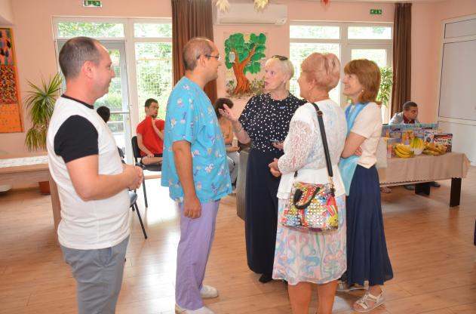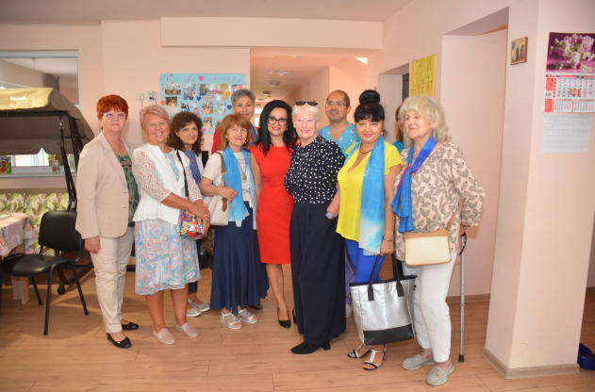

На 22-ри септември, в красивия Ротари парк в гр.Пловдив, непосредствено до пейката на Инър Уийл, с тържествена церемония бе открита паметна плоча по повод 100-сто годишнината от създаването на международната организация Инър Уийл. Плочата е изработена от сив гранит и неин автор е скулпторът Свилен Костадинов.
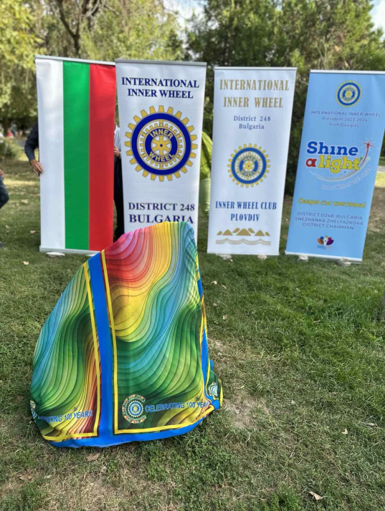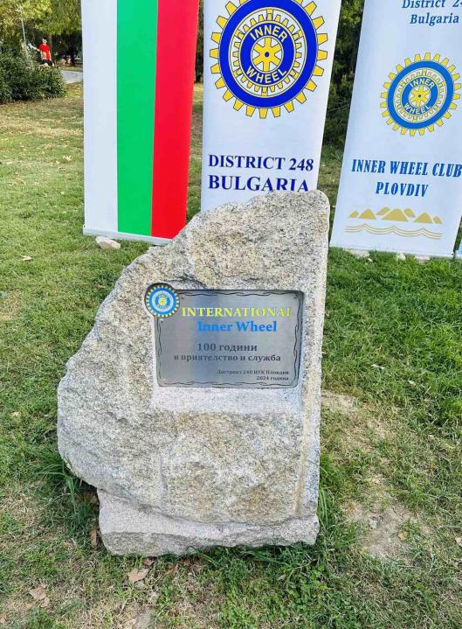

Началото на церемонията бе дадено от Президента на ИУК Пловдив, Марияна Стоева, която се обърна към всички присъстващи с вълнуващо слово. Последва поздрав от президента на Интернешънъл Инър Уийл, Триш Дъглас, която с плам и вдъхновение говори за мястото и съвременния облик на организацията, за нейните огромни постижения в световен мащаб, и за необходимостта тя непрекъснато да се разширява и развива. Трогателни бяха думите и на чеърмен Снежанка Желязкова. От името на ротарианци поздрав поднесе Захари Захариев.

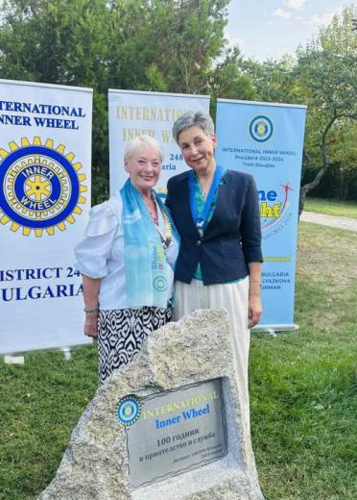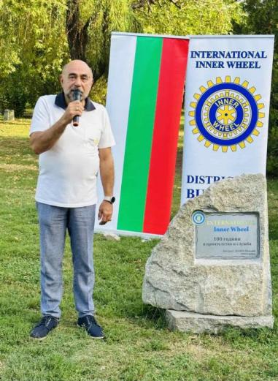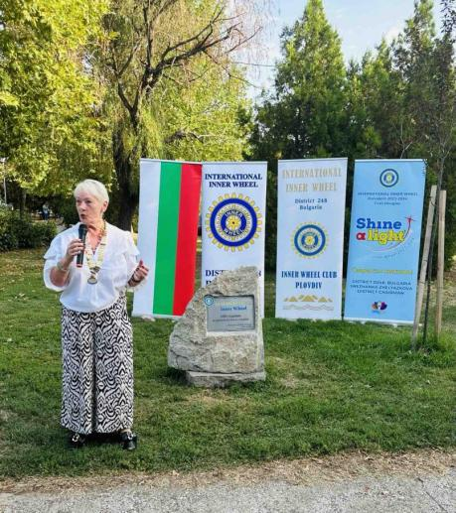
Кулминацията на събитието бе откриването на паметната плоча, което президентът на ИИУ Триш Дъглас и чеърмен Снежанка Желязкова направиха с голям трепет и вълнение.
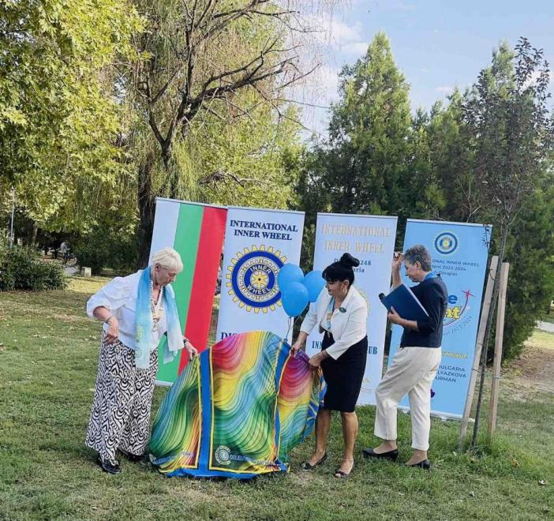
Последваха снимки на Триш Дъглас с Изпълнителния комитет на Дистрикт 248 България, с присъстващите паст чеърмени, президенти на ИУ клубове, с клуба домакин - ИУК Пловдив, и с всички желаещи, които бяха много. Това бяха вълнуващи моменти на споделено приялство, озарено със светлината на нашата вековна организация!
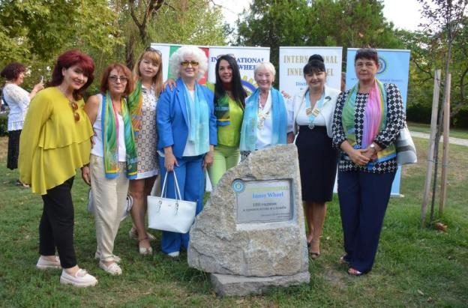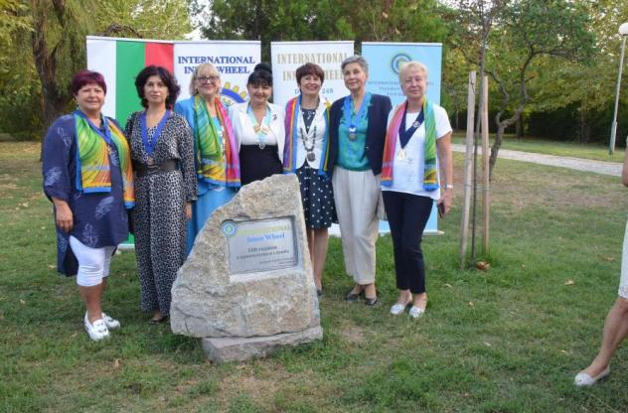

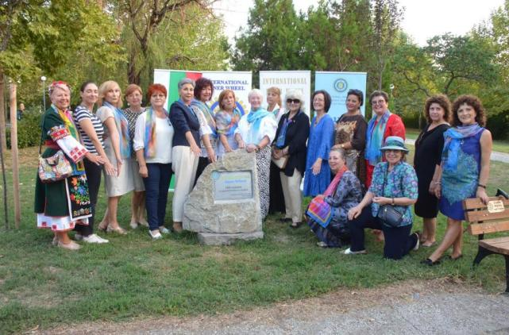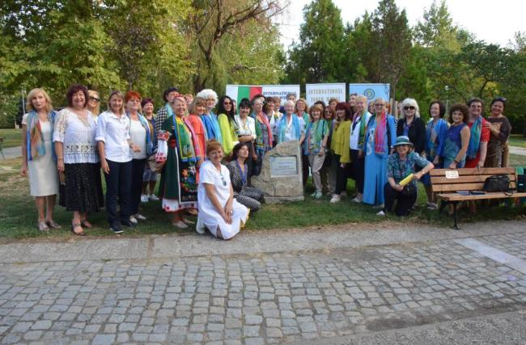
На 23-ти и 24 -ти септември, в Гранд хотел Пловдив се проведе третото есенно рали /среща/ на Дистрикт 248 България, наименувано “В кръга на женската енергия”, на което Президентът на Интернешънъл Инър Уийл, Триш Дъглас беше специален гост.

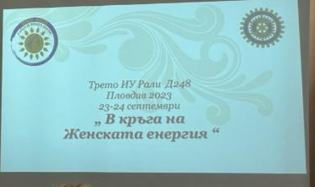

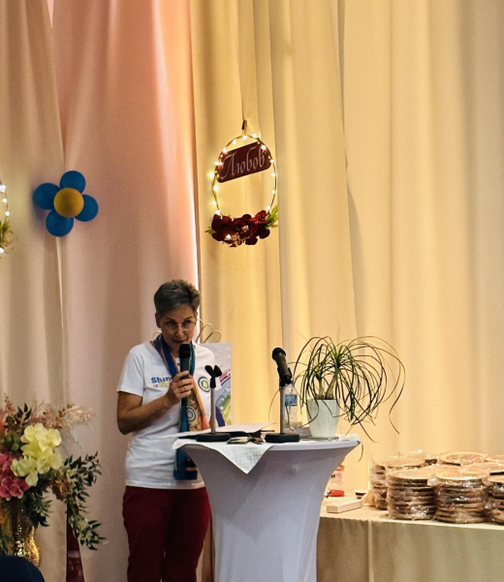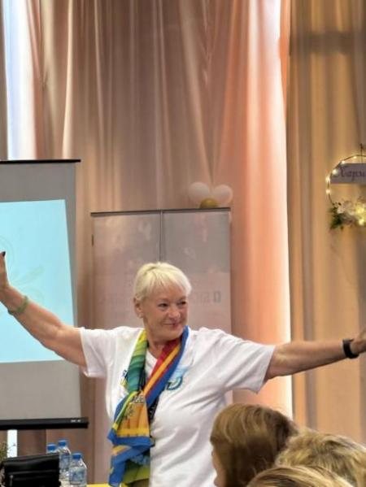
Имайки пред себе си прекрасния пример от предходните две ралита, първото от тях организирано от Инър Уийл клуб Варна Еуропея, а второто от двата старозагорски клуба - ИУК Стара Загора и ИУК Стара Загора-Берое, приятелките от ИУК Пловдив вложиха много усилия и енергия, и организираха по перфектен начин третото рали.
В него участваха приблизително 100 приятелки от Инър Уийл клубовете в цялата страна. В продължение на два дни зала “Париж” на Гранд хотел Пловдив беше изпълнена с музика, творчество, красиви цветни икебани и навсякъде се усещаше силата на женската енергия.
Разпределени по отбори, приятелки от Инър Уийл клубовете в цялата страна, се потопиха в “кръга на женската енергия”.
Проведени бяха пет ателиета, в които Триш Дъглас се включи много активно.
Модератор на първото от тях “Звън, интервали, вокал” беше известната народна певица Смиляна Захариева, записала рекорд на Гинес за “най-силният глас на планетата”, която е и най-новият член на ИУК Пловдив. Запявайки песента “Излел е Дельо хайдутин”, Смиляна моментално завладя всички в залата с великолепния си глас. Чрез нейното ателие тя показа, че в думите има скрито послание от лична мелодия, цветове и аромат, че могат да се творят бижута от музика, и че в името на всеки човек има мелодия и цветове. Всяка от участничките в ателието получи индивидуален подарък, личната мелодия на своето име и си изработи гривна от маниста със своя индивидуален цветен код.

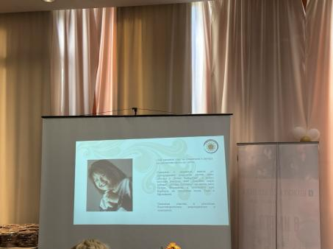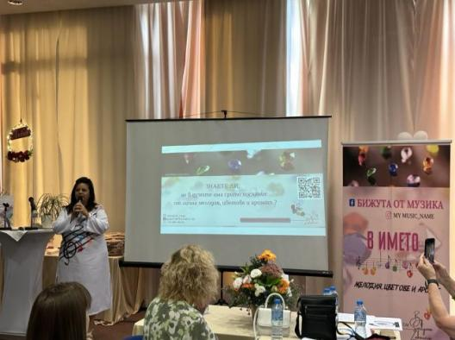

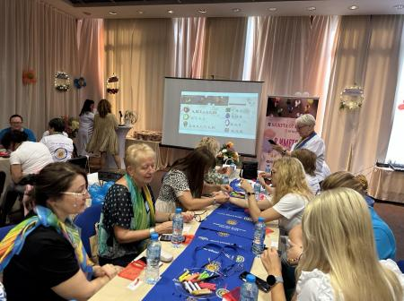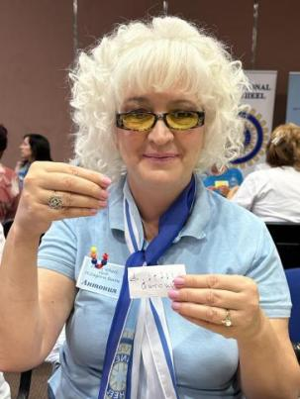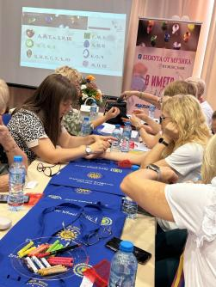

Второто ателие беше озаглавено “Подари на себе си подарък”. Приятелките рисуваха собствените си емоции и лични послания върху торбички от плат, които всяка от тях отнесе като скъп спомен от събитието, заедно с подарък от клуба домакин.

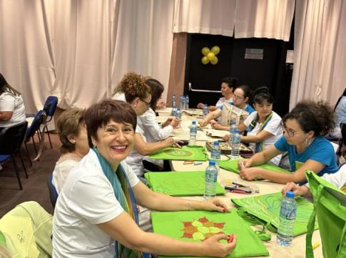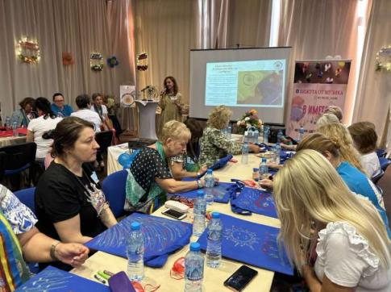

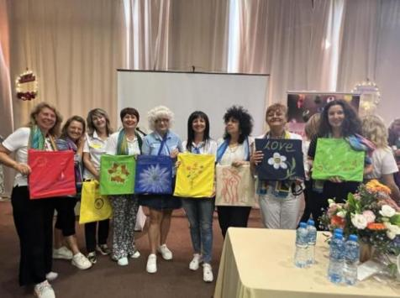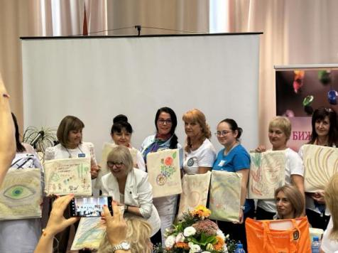
В рамките на третото ателие “Вечният кръговрат на живота”, приятелките сътвориха прекрасни цветни икебани, с които вечерта бяха украсени масите на гала-вечерята.

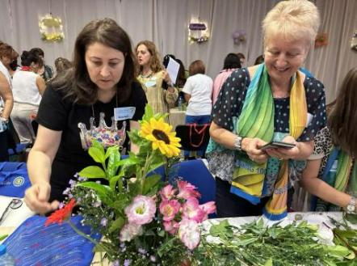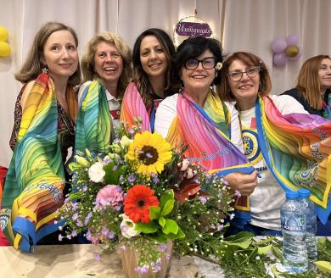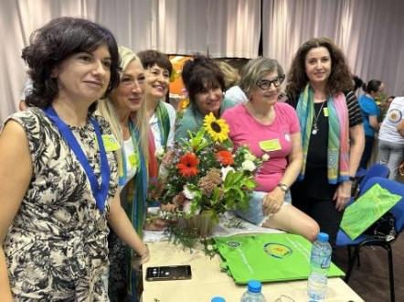

След кратка обедна почивка участничките в ралито се събраха за четвъртото ателие ”Рецепта за любов със Силвия и Диана”. Модератори бяха Силвия Димитрова от ИУК Добрич и президентът на ИУК Стара Загора-Берое, Диана Годподинова. Те отпрвиха своето послание, че жените изразяват себе си чрез сърцето и емоциите, и са носители на любовта в света. Приятелките работиха по групи и създаваха свои “рецепти за любов”, а накрая обединиха женската си енергия и създадоха “Уникална рецепта за любов” на Инър Уийл България.
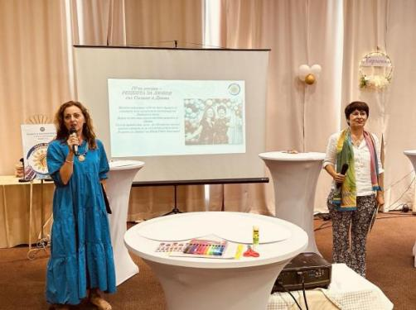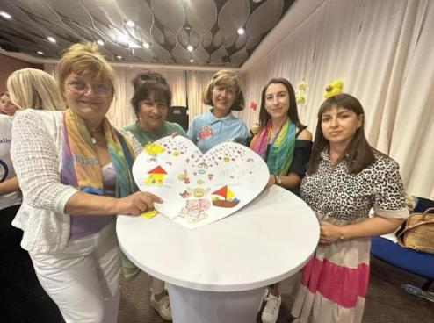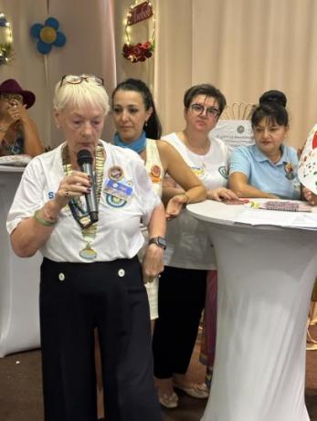

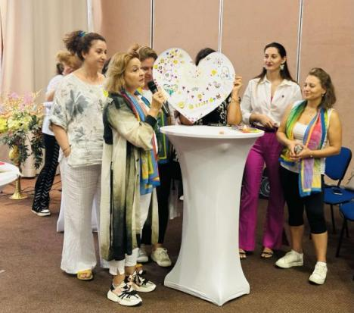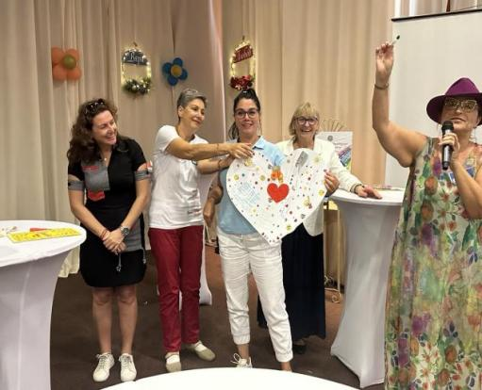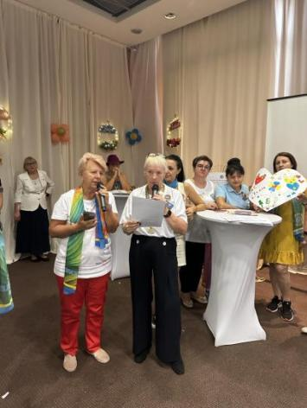

Дойде моментът за дългоочакваното пето ателие “Женско вдъхновение”, на което модератор беше президентът на Интернешънъл Инър Уийл, Триш Дъглас. Заредена с емоции от предишните четири ателиета, в които самата тя взе дейно участие, Триш Дъглас говори вдъхновено за силата на женската енергия, за мисията на Интернешънъл Инър Уийл, като една от най-големите доброволни организации на жени в света, за предстоящия международен Конвент в Манчестър, на който ще отбележим сто годишнината на нашата организация. В края на ателието Триш Дъглас получи много подаръци, поднесени и от сърце от членовете на Изпълнителния комитет на Дистрикт 248 България, и от отделните клубове. Специален подарък получи и Елена Захариева, борд директор в Интернешънъл Инър Уийл, която на този ден беше рожденичка. Имаше усмивки, сърдечни прегръдки, сълзи от радост и много, много снимки.

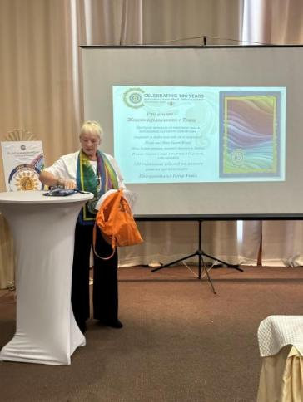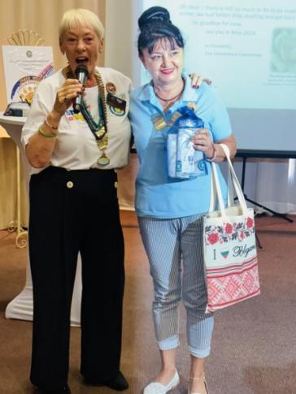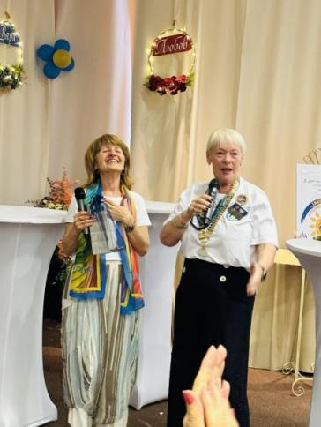

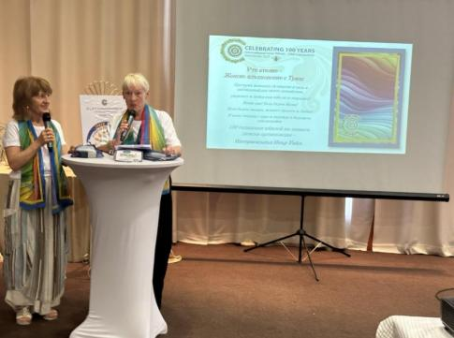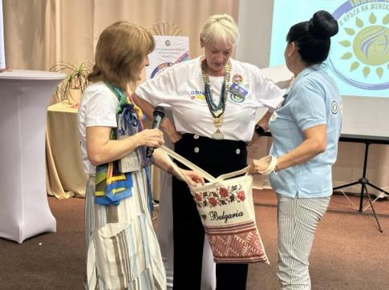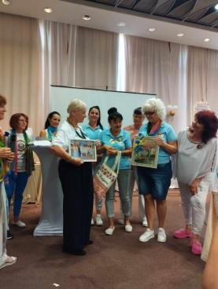

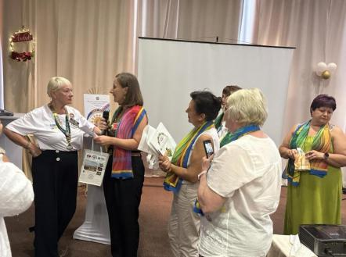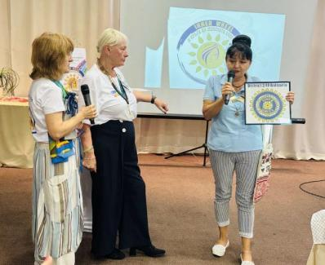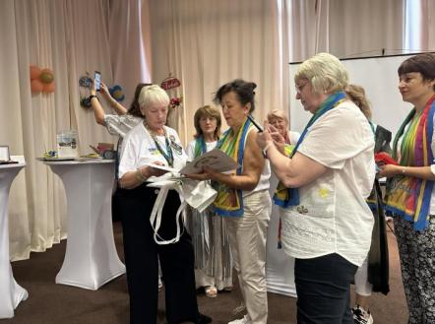

Емоцията от ателиетата продължи и на гала-вечерята, която започна с кратка церемония, поздрав към всички от чеърмена на Дистрикт 248 България, Снежанка Желязкова и тост за здраве и успех, вдигнат от президента на ИИУ Триш Дъглас.

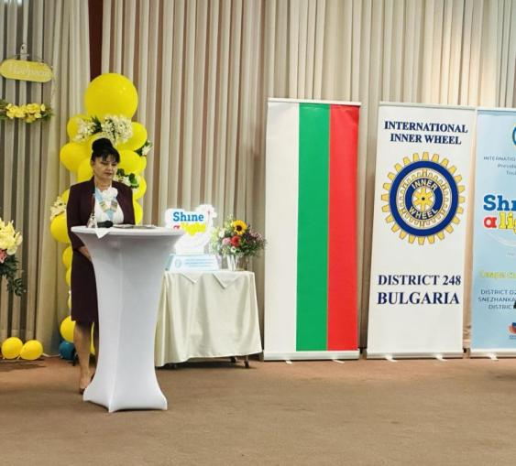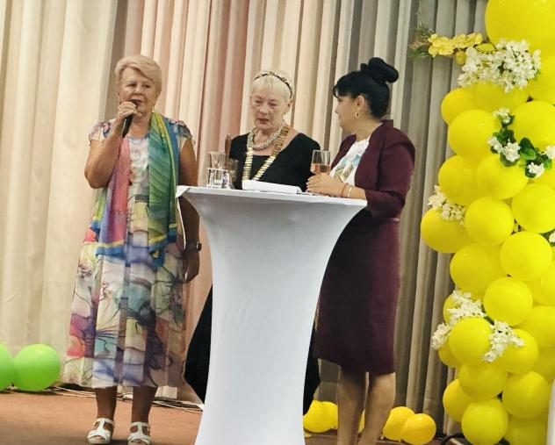
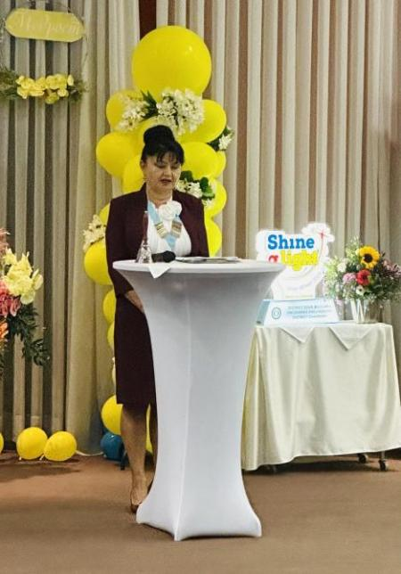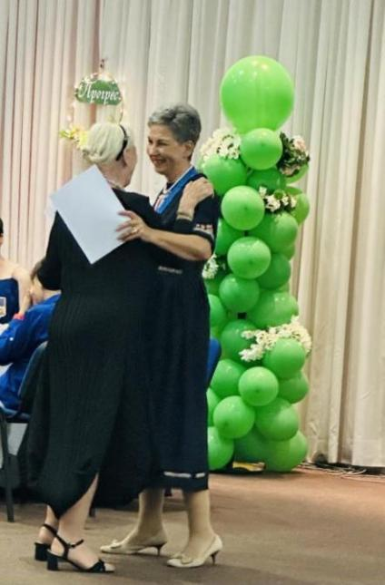
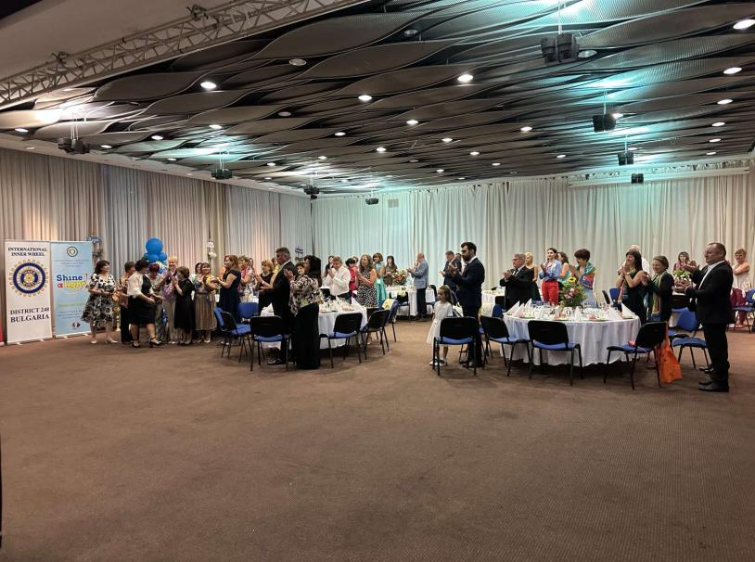
Последваха редица приятни изненади, много танци и прекрасно настроение, поддържано от формация “Елика”. Раздадени бяха награди за най-красиво направените икебани. Имаше и подаръци от празничната томбола. Инър Уийл клуб Стара Загора-Берое получи грамота за най-масово участие в ралито.
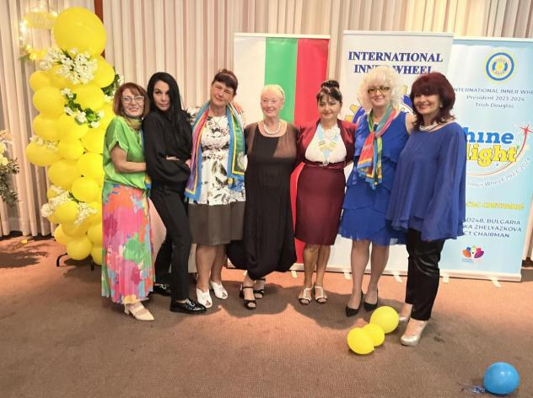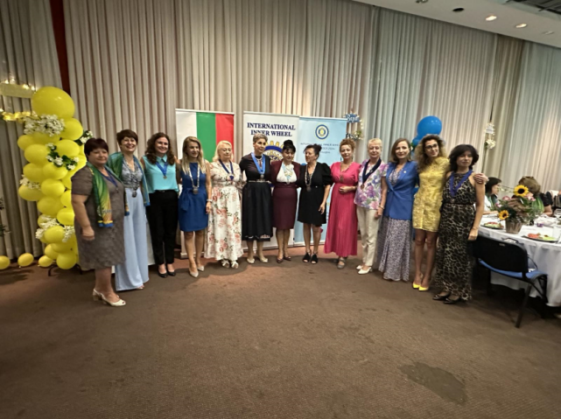
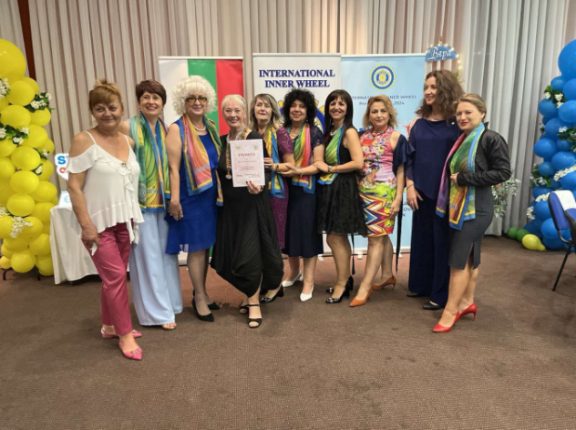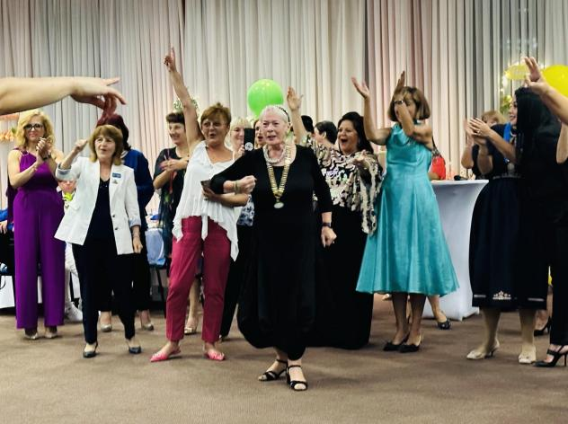
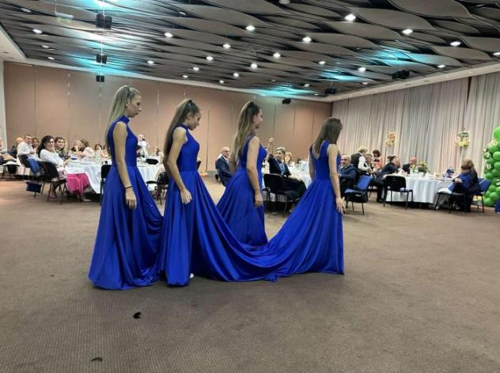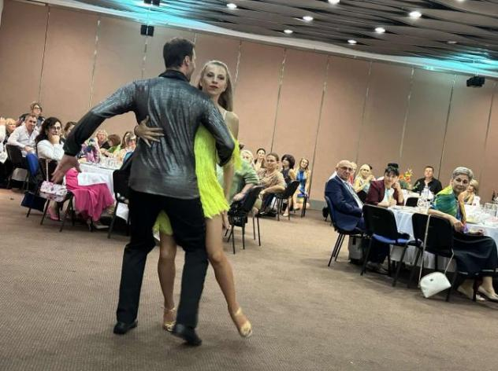
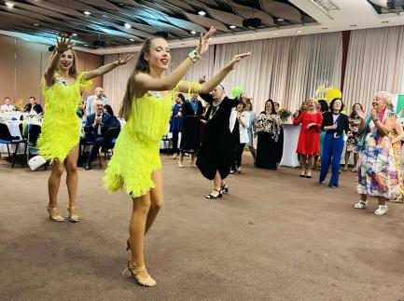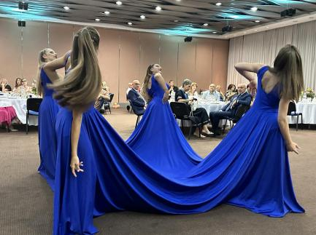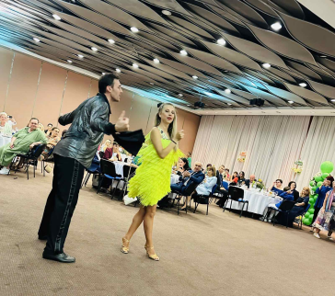
Вълнуващият ден завърши с танц в кръг около празничната торта, символизиращ кръга на женската енергия.

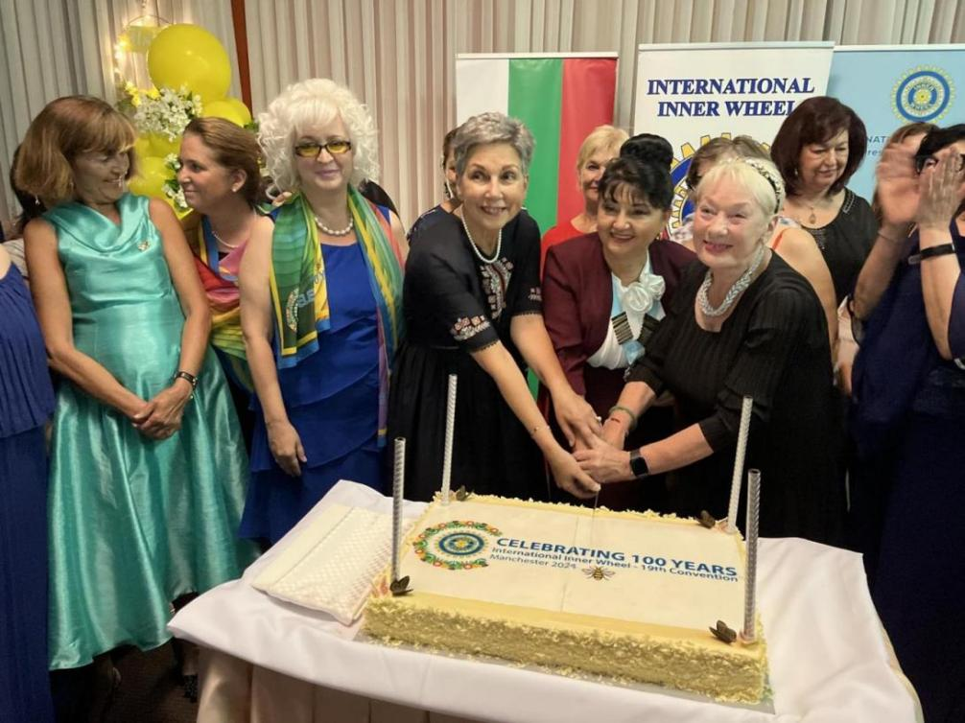
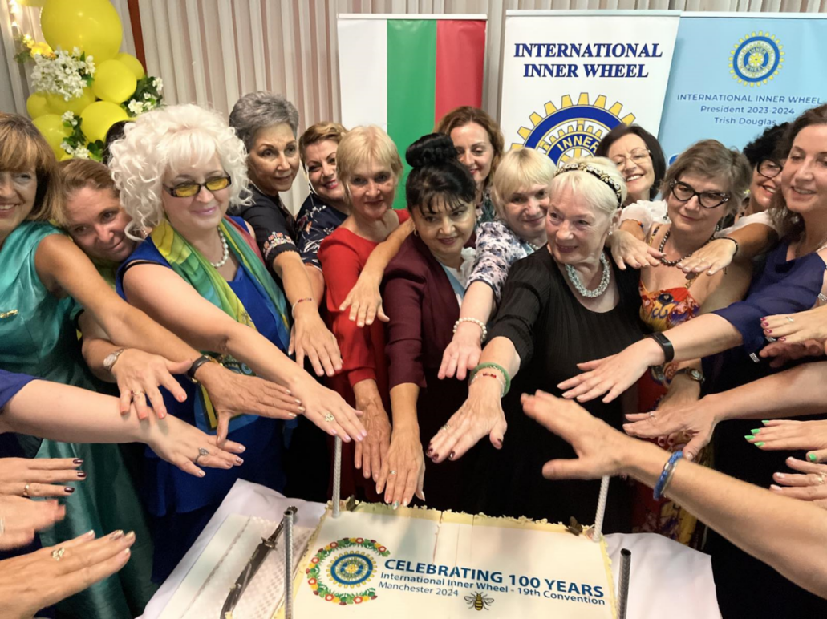

Третото есенно Инър Уийл рали в гр.Пловдив ще остави незабравими спомени в сърцата на всички, които имаха удоволствието да участват в него.
Щафетата поема ИУК Видин, който ще бъде домакин на следващото четвърто рали.
След наситеното с дейности и емоции първо тримесечие от новата (2023-2024) Инъруийлска година, дамите от ИУ Дистрикт 248 България уверено гледат към следващите си успешни проекти! Ще продължи благородното състезание между клубовете за раждането на нови креативни идеи и осъществяването на все по-интересни инициативи в полза на обществото.Предстоят вълнуващи събития, които всички очакваме с нетърпение.
Скъпи приятелки, за мен е чест да отразявам Вашите прекрасни проекти и да ги съпреживявам заедно с Вас!
Продължаваме да предаваме светлината напред!
Shine a light!





Антония Коева
Редактор (2023-2034)
ИУ Дистрискт 248, България

